УТВЕРЖДАЮ

Директор ПОУ ТДЭиП

Уруджева З.К.



ДОПОЛНИТЕЛЬНАЯ ПРОФЕССИОНАЛЬНАЯ ПРОГРАММА

ДОПОЛНИТЕЛЬНОГО ПРОФЕССИОНАЛЬНОГО ОБРАЗОВАНИЯ

ПРОФЕССИОНАЛЬНОЙ ПЕРЕПОДГОТОВКИ

**«ДЕКОРИРОВАНИЕ ИНТЕРЬЕРА»**

Документ о квалификации*:*Диплом

Объем: 480 академических часов



Махачкала 2023

СОДЕРЖАНИЕ

# Общая характеристика программы

* 1. **Назначение программы**

# Нормативные правовые основания разработки программы

* 1. **Требования к уровню подготовки поступающего на обучение, необходимому для освоения программы**

# Формы освоения программы

* 1. **Цель и планируемые результаты обучения**

# Трудоемкость программы

1. **Учебный план**

# Календарный учебный график

1. **Примерный календарно-тематический план**

# Содержание дисциплин программы (модулей)

1. **Оценка результатов освоения программы**

# Формы аттестации

* 1. **Критерии оценки обучающихся**

# Фонд оценочных средств

1. **Организационно-педагогические условия реализации программы**

# Требования к квалификации педагогических кадров, представителей предприятий и организаций, обеспечивающих реализацию образовательного процесса

* 1. **Требования к материально-техническим условиям**

# Требования к информационным и учебно-методическим условиям

* 1. **Методические рекомендации к организации образовательного процесса**

# Методические указания для обучающихся по освоению дисциплины

1. **ОБЩАЯ ХАРАКТЕРИСТИКА ПРОГРАММЫ.**

# Назначение программы

Дополнительная профессиональная программа дополнительного профессионального образования

- программа профессиональной переподготовки **«Декорирование интерьера»** направлена на получение обучающимся новой квалификации, дающей право на проектирование и декорирование интерьера, отвечающего требованиям рынка, потребителя, производственным и технологическим процессам.

Программа разработана с учетом требований рынка труда в соответствии с Профессиональным стандартом «Специалист по техническим процессам художественной деятельности» Код специальности 04.002 Стандарт утвержден приказом Министерства труда и социальной защиты Российской Федерации от 8 сентября 2014 года N 611н. Программа регламентирует цели, планируемые результаты, содержание, условия и технологии реализации образовательного процесса, оценку качества подготовки обучающихся и включает в себя: учебный план, фонды оценочных средств, программу итоговой аттестации, календарный учебный график и другие материалы, обеспечивающие качество подготовки обучающихся. Основная задача программы – показать высокий уровень подготовки обучающегося, его способность и умение применять теоретические и практические навыки при решении конкретных задач декорирования интерьера.

Теоретическая часть курса включает лекционный материал по основам дизайна интерьера, теории и истории стилей, эргономике, отделочным материалам, текстилю в интерьере, а также особенностям планировочных решений интерьера.

Практическая часть программы направлена на самостоятельное изучение материалов, формирование декораторских концепций, составлению проектной и пояснительной документации, оформляемых при подготовке проекта декорирования интерьера.

По итогам освоения программы декоратор интерьера в полной мере овладеет базовыми практическими и теоретическими знаниями в области декорирования интерьера.

Степень освоения программы и оценка уровня сформированности компетенций обучающихся представлена в форме итоговой аттестации. Итоговая аттестация по дополнительной профессиональной программе дополнительного профессионального образования - программе профессиональной переподготовки «**Декорирование интерьера»** проводится в виде защиты выполненного проекта декорирования жилого помещения.

Реализация программы «**Декорирование интерьера»** проводится в с применением электронного обучения и дистанционных образовательных технологий.

# Нормативные правовые основания разработки программы

Нормативную правовую основу разработки программы составляют:

1. Федеральный закон от 29 декабря 2012 г. № 273-ФЗ «Об образовании в Российской Федерации»;
2. Трудовой кодекс Российской Федерации от 30.12.2001 № 197-ФЗ;
3. Приказ Министерства здравоохранения и социального развития Российской Федерации (Минздравсоцразвития России) от 11 января 2011 г. № 1н «Об утверждении Единого квалификационного справочника должностей руководителей, специалистов и служащих, раздел «Квалификационные характеристики должностей руководителей и специалистов высшего профессионального и дополнительного профессионального образования»;
4. Приказ Минтруда России от 12 апреля 2013 г. № 148н «Об утверждении уровней квалификаций в целях разработки проектов профессиональных стандартов»;
5. Приказ Минобрнауки России от 1 июля 2013 г. № 499 «Об утверждении Порядка организации и осуществления образовательной деятельности по дополнительным профессиональным программам»;
6. Приказ Министерства труда и социальной защиты Российской Федерации от 8 сентября 2014 года N 611н «Об утверждении профессионального стандарта «Специалист по техническим процессам художественной деятельности»;
7. Письмо Минобрнауки России от 30.03.2015 г. № АК-821/06 «О направлении методических рекомендаций по итоговой аттестации обучающихся»;
8. Методические рекомендации по реализации программ дополнительной профессиональной подготовки с использованием дистанционных образовательных технологий, электронного обучения и сетевой формы от 21.04.2015 г. № ВК-1013/06.
9. Локально-нормативные акты организации.

# Требования к уровню подготовки поступающего на обучение, необходимому для освоения программы

К освоению программы допускаются лица, имеющие среднее профессиональное и (или) высшее образование, а также лица, получающие среднее профессиональное и (или) высшее образование. Наличие указанного образования должно подтверждаться соответствующим документом.

# Формы освоения программы

Форма освоения программы –с применением электронного обучения (далее – ЭО) и дистанционных образовательных технологий (далее – ДОТ).

По заявлению обучающегося для него может быть разработан индивидуальный учебный план, утвержденный приказом руководителя, с индивидуальной учебной программой.

# Цель и планируемые результаты обучения

**Цель** освоения дополнительной профессиональной программы дополнительного профессионального образования – программы профессиональной переподготовки

«**Декорирование интерьера»** совершенствование компетенций и приобретение новых компетенций для повышения профессионального уровня в рамках имеющейся квалификации в области дизайна и декорирования.

**Задачами** программы являются:

* овладение навыками выполнения художественного моделирования и эскизирования;
* овладение навыками композиционного формообразования и объемного макетирования;
* овладение различными видами изобразительных искусств и проектной графики;
* овладение навыками выполнения проектов декорирования на основе методики ведения проектно-художественной деятельности;
* овладение технологиями изготовления объектов дизайна и макетирования;
* овладение методами эргономики и антропометрии.

Программа направлена на освоение следующих профессиональных **компетенций**: На базе Профессионального стандарта **04.002 «Специалист по техническим процессам художественной деятельности»**:

* + - проектирование художественных работ оформительского, рекламного и шрифтового характера E/01.5;
    - проектирование, изготовление и реализация дизайнерских проектов E/02.5.

Область профессиональной деятельности выпускников, освоивших дополнительную профессиональную программу дополнительного профессионального образования – программу профессиональной переподготовки «**Декорирование интерьера»**, включает творческую деятельность по формированию эстетически выразительной предметно-пространственной и архитектурной среды, а также организацию и проведение работ по проектированию предметно- пространственной и архитектурной среды, максимально приспособленной к нуждам различных категорий потребителей.

Объектами профессиональной деятельности выпускников, освоивших дополнительную профессиональную программу дополнительного профессионального образования – программу профессиональной переподготовки «**Декорирование интерьера»** являются:

* + - предметно-пространственная и архитектурная среда;
    - внутренние пространства зданий и сооружений;
    - декоративные формы и комплексы их оборудование и оснащение; В результате освоения дисциплины обучающийся должен:

# Знать:

* + - технические характеристики и свойства материалов;
    - основы эргономики, декоративного искусства;
    - техническую эстетитку и эргономику;
    - основные приемы и изображения объектов в перспективе;
    - макетирование и моделирование;
    - план корректирующих действий эскизного дизайн-проекта;
    - принципы работы, требования, предъявляемые к разработке и оформлению художественно-конструкторской документации;
    - принципы работы, условия монтажа и технической эксплуатации разрабатываемых изделий;
    - действующие в отрасли стандарты, технические условия, касающиеся художественно- конструкторских разработок;
    - отечественный и зарубежный опыт в области художественного конструирования с целью использования его в практической деятельности;

# Уметь:

* + - организовать рабочий процесс и рабочее место;
    - планировать свою работу в соответствии с указанными сроками и объемами;
    - анализировать бриф и техническое задание и синтезировать возможные пути выполнения эскизного дизайн-проекта;
    - пользоваться методологией и методами дизайн-процессов;
    - применять требования эргономики при создании эскизного дизайн-проекта;
    - создавать эскизный дизайн-проект с соблюдением сроков и требований к качеству работ;
    - осуществлять поиск наиболее рациональных вариантов решений, конструкционно- отделочных материалов и деталей внешнего оформления;
    - разрабатывать интерьер эскизного дизайн-проекта;
    - разрабатывать цветофактурную карту эскизного дизайн-проекта;
    - разрабатывать стилевые модели и элементы;
    - разрабатывать концепцию эскизного дизайн-проекта с применением приемов гармонизации форм, структур, функциональных и композиционных решений;
    - применять методы работы с фактурами, цветом и цветовыми композициями;
    - анализировать результаты эскизного дизайн-проекта на соответствие техническому заданию;
    - готовить презентацию;
    - работать в команде;
    - разрешать конфликтные ситуации;
    - вести самостоятельно или в составе группы разработку художественно-конструкторских проектов реконструкции и строительства помещений организации;
    - подготавливать данные для расчетов экономического обоснования предлагаемой конструкции проектируемого объекта;
    - анализировать научно-техническую информацию, необходимую на различных стадиях (этапах) художественного конструирования.

# Владеть:

* + - навыками технического рисунка;
    - навыками проектной и шрифтовой графики;
    - способами линейно-конструктивного построения.

Выпускники дополнительной профессиональной программы дополнительного профессионального образования – программы профессиональной переподготовки **«Декорирование интерьера»** в полной мере смогут разработать проект декорирования жилого помещения: подготовить концептуальное решение, разработать полный пакет проектной и сопроводительной документации и визуализировать проект.

# Трудоемкость обучения

Нормативная трудоемкость обучения по дополнительной профессиональной программе дополнительного профессионального образования – программе профессиональной переподготовки по Учебному плану составляет 480 академических часов, включая все виды внеаудиторной (самостоятельной) учебной работы слушателя. Из них 106 академических часов – теоретическая часть, 192 академических часа – практические занятия, 156 академических часов – самостоятельная работа с образовательным контентом и текущий контроль, 22 академических часа – промежуточная аттестация, 4 академических часа – итоговая аттестация. Продолжительность обучения – 7 месяцев.

# СОДЕРЖАНИЕ ПРОГРАММЫ

* 1. **Учебный план**

Таблица 1

|  |  |  |  |  |  |  |  |
| --- | --- | --- | --- | --- | --- | --- | --- |
| **№№ п/п** | **Наименование разделов и дисциплин** | **Трудое мкость всего, час** | **в том числе по видам учебных занятий** | | | | **Форма аттестации** |
| лекци и, час. | практи ческие заняти я, час. | самост оятель ная  работа, час. | аттеста ция, час. |
| **1.** | **Базовый курс** | **152** | **52** | **40** | **52** | **8** | **Промежуточна я**  **зачет** |
| 1.1. | Основы профессии | 68 | 22 | 18 | 24 | 4 | промежуточная зачет |
| 1.2. | Стили и стилистика интерьеров | 48 | 30 | - | 16 | 2 | промежуточная зачет |
| 1.3. | Рисунок для декораторов | 36 | - | 22 | 12 | 2 | промежуточная зачет |
| **2.** | **Декорирование интерьера** | **324** | **54** | **152** | **104** | **14** | **Промежуточна я**  **зачет** |
| 2.1. | Декорирование жилого помещения | 128 | 22 | 62 | 40 | 4 | промежуточная зачет |
| 2.2. | Рисунок. Скетч | 16 | - | 10 | 4 | 2 | промежуточная зачет |
| 2.3. | Компьютерное проектирование | 96 | - | 62 | 32 | 2 | промежуточная зачет |
| 2.4. | Практическое декорирование | 32 | - | 18 | 12 | 2 | промежуточная зачет |
| 2.5. | Текстиль в интерьере | 24 | 14 | - | 8 | 2 | промежуточная зачет |
| 2.6. | Отделочные материалы | 28 | 18 | - | 8 | 2 | промежуточная зачет |
| **3.** | **Итоговая аттестация** | **4** | **-** | **-** | **-** | **4** | **Итоговая защита ИАР** |
| **4.** | **Итого по направлению**  **подготовки** | **480** | **106** | **192** | **156** | **26** |  |

# КАЛЕНДАРНЫЙ УЧЕБНЫЙ ГРАФИК

Таблица 2

|  |  |  |  |  |  |  |  |  |  |  |  |  |  |  |  |  |  |  |  |  |  |  |  |  |  |  |  |  |  |  |  |
| --- | --- | --- | --- | --- | --- | --- | --- | --- | --- | --- | --- | --- | --- | --- | --- | --- | --- | --- | --- | --- | --- | --- | --- | --- | --- | --- | --- | --- | --- | --- | --- |
| **№№ п/п** | **Наименование дисциплины** | **Количество академический часов** | | | | | | | | | | | | | | | | | | | | | | | | | | | | | |
| **1 нед.** | **2 нед.** | **3 нед.** | **4 нед.** | **5 нед.** | **6 нед.** | **7 нед.** | **8 нед.** | **9 нед.** | **10 нед.** | **11 нед.** | **12 нед.** | **13 нед.** | **14 нед.** | **15 нед.** | **16 нед.** | **17 нед.** | **18 нед.** | **19 нед.** | **20 нед.** | **21 нед.** | **22 нед.** | **23 нед.** | **24 нед.** | **25 нед.** | **26 нед.** | **27 нед.** | **28 нед.** | **29 нед.** | **30 нед.** |
| 1 | Основы профессии | 4 | 4 | 4 | 4 | 4 | 4 | 8 | 8 |  |  |  |  |  |  |  |  |  |  |  |  |  |  |  |  |  |  |  |  |  |  |
| 2 | Стили и стилистика интерьеров | 4 | 4 | 4 | 4 | 4 | 4 | 4 | 2 |  |  |  |  |  |  |  |  |  |  |  |  |  |  |  |  |  |  |  |  |  |  |
| 3 | Рисунок для декораторов | 4 | 4 | 4 | 4 | 4 | 2 |  |  |  |  |  |  |  |  |  |  |  |  |  |  |  |  |  |  |  |  |  |  |  |  |
| 4 | Декорирование жилого помещения |  |  |  |  |  |  |  |  | 4 | 4 | 4 | 4 | 4 | 4 |  |  | 4 | 4 | 4 | 4 | 4 | 4 |  | 8 | 4 | 4 | 4 | 8 | 8 |  |
| 5 | Рисунок. Скетч |  |  |  |  |  |  |  |  |  |  |  |  |  |  |  |  |  |  |  |  |  |  |  |  |  | 4 | 4 | 2 |  |  |
| 6 | Компьютерное проектирование |  |  |  |  |  |  |  |  |  | 4 | 4 | 4 | 4 | 4 | 4 |  | 4 | 4 | 4 | 4 | 4 | 4 |  | 4 | 4 | 4 | 2 |  |  |  |
| 7 | Практическое декорирование |  |  |  |  |  |  |  |  |  |  |  |  |  | 4 | 4 |  | 4 | 4 | 2 |  |  |  |  |  |  |  |  |  |  |  |
| 8 | Текстиль в интерьере |  |  |  |  |  |  |  |  |  |  |  |  |  |  |  |  |  |  |  | 4 | 4 | 4 | 2 |  |  |  |  |  |  |  |
| 9 | Отделочные материалы |  |  |  |  |  |  |  |  | 4 | 4 | 4 | 4 | 2 |  |  |  |  |  |  |  |  |  |  |  |  |  |  |  |  |  |
| 10 | Аттестация |  |  |  |  |  | 2 |  | 2 | 4 |  |  |  | 2 |  |  |  |  |  | 2 |  |  |  | 2 |  |  |  | 2 | 2 | 4 | 4 |
|  | Итого часов | 12 | 12 | 12 | 12 | 12 | 12 | 12 | 12 | 12 | 12 | 12 | 12 | 12 | 12 | 8 | 0 | 12 | 12 | 12 | 12 | 12 | 12 | 4 | 12 | 8 | 12 | 12 | 12 | 12 | 4 |

# ПРИМЕРНЫЙ КАЛЕНДАРНО-ТЕМАТИЧЕСКИЙ ПЛАН

Таблица 3

|  |  |  |  |  |  |
| --- | --- | --- | --- | --- | --- |
| **№ п/п** | **Период** | **Форма Занятия** | **Кол**  **-во**  **час ов** | **Тема занятия** | **Форма контроля** |
| 1. | неделя 1 | Теория | 4 | Основы профессии. Введение в профессию. Компетенции и обязанности декоратора | устный опрос |
| 2. | неделя 1 | Теория | 4 | Стили и стилистика интерьеров. От Античности до Ренессанса | устный опрос |
| 3. | неделя 1 | Практика | 4 | Рисунок для декораторов | практическое задание |
| 4. | неделя 2 | Теория | 4 | Основы профессии. Бриф, ведение проекта и основы общения с заказчиком | практическое задание |
| 5. | неделя 2 | Теория | 4 | Стили и стилистика интерьеров. От Позднего Ренессанса до неоклассицизма | устный опрос |
| 6. | неделя 2 | Практика | 4 | Рисунок для декораторов. Цели и задачи дизайнерского рисунка. Обзор материалов и инструментов | практическое задание |
| 7. | неделя 3 | Теория | 2 | Основы профессии. Основные элементы и принципы дизайна | практическое задание |
| 8. | неделя 3 | Практика | 2 | Основы профессии. Основные элементы и принципы дизайна | практическое задание |
| 9. | неделя 3 | Теория | 4 | Стили и стилистика интерьеров. XIX век: романтизм и поиски новых путей | устный опрос |
| 10. | неделя 3 | Практика | 4 | Рисунок для декораторов. Основы построения аксонометрических проекций в дизайнерском рисунке | практическое задание |
| 11. | неделя 4 | Теория | 2 | Основы профессии. Виды композиции в дизайне | практическое задание |
| 12. | неделя 4 | Практика | 2 | Основы профессии. Виды композиции в дизайне | практическое задание |
| 13. | неделя 4 | Теория | 4 | Стили и стилистика интерьеров. Первая половина XX века: модернизм и ар-деко | устный опрос |
| 14. | неделя 4 | Практика | 4 | Рисунок для декораторов. Основы линейной перспективы. Интерьер в прямой перспективе | практическое задание |
| 15. | неделя 5 | Теория | 2 | Основы профессии. Колористика | практическое задание |
| 16. | неделя 5 | Практика | 2 | Основы профессии. Цветовой круг Иттена | практическое задание |
| 17. | неделя 5 | Теория | 4 | Стили и стилистика интерьеров. Вторая половина XX века (часть 1) | устный опрос |
| 18. | неделя 5 | Практика | 4 | Рисунок для декораторов. Интерьер в угловой перспективе. Текстиль в дизайнерском рисунке | практическое задание |
| 19. | неделя 6 | Теория | 2 | Основы профессии. Коллористика | практическое задание |
| 20. | неделя 6 | Практика | 2 | Основы профессии. Монохроматические растяжки по светлоте и по насыщенности | практическое задание |
| 21. | неделя 6 | Теория | 4 | Стили и стилистика интерьеров. Вторая половина XX века (часть 2) | практическое задание |
| 22. | неделя 6 | Практика | 2 | Рисунок для декораторов. Виды профподачи в дизайнерском рисунке. Основы композиции. Подача презентационных материалов | практическое задание |
| 23. | **неделя 6** | **Зачет** | **2** | **Промежуточная аттестация по дисциплине «Рисунок для декораторов»** | **практическое задание** |
| 24. | неделя 7 | Теория | 4 | Основы профессии. Колористика. Психология цвета | практическое задание |
| 25. | неделя 7 | Практика | 4 | Основы профессии. Гармоничные цветовые схемы. Цветовая карта интерьера | практическое задание |
| 26. | неделя 7 | Теория | 4 | Стили и стилистика интерьеров. Современные стили (часть 1) | устный опрос |
| 27. | неделя 8 | Теория | 2 | Основы профессии. Стилизация | практическое |

|  |  |  |  |  |  |
| --- | --- | --- | --- | --- | --- |
|  |  |  |  |  | задание |
| 28. | неделя 8 | Практика | 6 | Основы профессии. Коллаж как инструмент работы дизайнера и декоратора. Трансформация объекта | практическое задание |
| 29. | неделя 8 | Теория | 2 | Стили и стилистика интерьеров. Современные стили (часть 2) | устный опрос |
| **30.** | **неделя 8** | **Зачет** | **2** | **Промежуточная аттестация по дисциплине «Стили и стилистика интерьеров»** | **тест** |
| 31. | неделя 9 | Теория | 4 | Декорирование жилого помещения. Задание на декорирование.  Обмеры. Планировка. Этапы работы | практическое  задание |
| 32. | неделя 9 | Теория | 4 | Отделочные материалы. Основные свойства материалов, их  стандартизация и классификация | устный опрос |
| **33.** | **неделя 9** | **Зачет** | **4** | **Промежуточная аттестация по дисциплине «Основы профессии»** | **практическое задание, тест** |
| 34. | неделя 10 | Теория | 4 | Декорирование жилого помещения. Эргономика жилых помещений | практическое  задание |
| 35. | неделя 10 | Теория | 4 | Отделочные материалы. Древесные материалы | устный опрос |
| 36. | неделя 10 | Практика | 4 | Компьютерное проектирование. Программа Adobe Photoshop.  Интерфейс программы | практическое  задание |
| 37. | неделя 11 | Теория | 4 | Декорирование жилого помещения. Современные стили интерьера (часть 1) | практическое задание |
| 38. | неделя 11 | Теория | 4 | Отделочные материалы. Камни: натуральные и искусственные | устный опрос |
| 39. | неделя 11 | Практика | 4 | Компьютерное проектирование. Программа Adobe Photoshop.  Работа со слоями. Составление коллажа | практическое  задание |
| 40. | неделя 12 | Теория | 4 | Декорирование жилого помещения. Современные стили интерьера  (часть 2) | практическое  задание |
| 41. | неделя 12 | Теория | 4 | Отделочные материалы. Материалы для оформления стен. Краска и штукатурка. Стеновые панели. Обои | устный опрос |
| 42. | неделя 12 | Практика | 4 | Компьютерное проектирование. Программа SketchUp. Знакомство с  программой | практическое  задание |
| 43. | неделя 13 | Теория | 2 | Декорирование жилого помещения. Декор и аксессуары в интерьере | практическое  задание |
| 44. | неделя 13 | Практика | 2 | Декорирование жилого помещения. Концептборд | практическое задание |
| 45. | неделя 13 | Теория | 2 | Отделочные материалы. Стекло. Лепной декор и композиционные  материалы для лепного декора | устный опрос |
| 46. | неделя 13 | Практика | 4 | Компьютерное проектирование. Программа SketchUp. Оформление  чертежей | практическое  задание |
| **47.** | **неделя 13** | **Зачет** | **2** | **Промежуточная аттестация по дисциплине «Отделочные материалы»** | **зачет** |
| 48. | неделя 14 | Теория | 2 | Декорирование жилого помещения. Арт-объекты и искусство в  интерьере | практическое  задание |
| 49. | неделя 14 | Практика | 2 | Декорирование жилого помещения. Концептборд | практическое  задание |
| 50. | неделя 14 | Практика | 4 | Практическое декорирование. Техники окрашивания и декорирования | практическое задание |
| 51. | неделя 14 | Практика | 4 | Компьютерное проектирование. Программа SketchUp. Работа с  планом помещения | практическое  задание |
| 52. | неделя 15 | Практика | 4 | Практическое декорирование. Ручная роспись | практическое  задание |
| 53. | неделя 15 | Практика | 4 | Компьютерное проектирование. Программа SketchUp. Санузел | практическое задание |
| 54. | неделя 17 | Практика | 4 | Декорирование жилого помещения. Концептборд | практическое  задание |
| 55. | неделя 17 | Практика | 4 | Практическое декорирование. Декоративная отделка трафаретом и  структурными пастами | практическое  задание |
| 56. | неделя 17 | Практика | 4 | Компьютерное проектирование. Программа SketchUp. Спальня | практическое задание |
| 57. | неделя 18 | Практика | 4 | Декорирование жилого помещения. Британские принципы | практическое |

|  |  |  |  |  |  |
| --- | --- | --- | --- | --- | --- |
|  |  |  |  | проектирования | задание |
| 58. | неделя 18 | Практика | 4 | Практическое декорирование. Декоративные отделки в технике имитаций | практическое задание |
| 59. | неделя 18 | Практика | 4 | Компьютерное проектирование. Программа SketchUp. Гостиная | практическое  задание |
| 60. | неделя 19 | Практика | 4 | Декорирование жилого помещения. Проектирование кухни | практическое  задание |
| 61. | неделя 19 | Практика | 2 | Практическое декорирование. Декупаж | практическое задание |
| 62. | неделя 19 | Практика | 4 | Компьютерное проектирование. Программа SketchUp. Гостиная | практическое  задание |
| **63.** | **неделя 19** | **Зачет** | **2** | **Промежуточная аттестация по дисциплине «Практическое декорирование»** | **практическое задание** |
| 64. | неделя 20 | Практика | 4 | Декорирование жилого помещения. Самплборд | практическое задание |
| 65. | неделя 20 | Теория | 4 | Текстиль в интерьере. Шторы и их виды | устный опрос |
| 66. | неделя 20 | Практика | 4 | Компьютерное проектирование. Программа SketchUp. Кухня | практическое задание |
| 67. | неделя 21 | Практика | 4 | Декорирование жилого помещения. Исследование стиля. Стилевые  коллажи гостиной, спальни и кабинета | практическое  задание |
| 68. | неделя 21 | Теория | 4 | Текстиль в интерьере. Карнизы. Выбор штор и другого текстиля | устный опрос |
| 69. | неделя 21 | Практика | 4 | Компьютерное проектирование. Программа SketchUp. Кухня | практическое  задание |
| 70. | неделя 22 | Практика | 4 | Декорирование жилого помещения. Исследование стиля. Стилевые коллажи кухни, санузла и прихожей | практическое задание |
| 71. | неделя 22 | Теория | 4 | Текстиль в интерьере. Орнаменты. Ткани и волокна | устный опрос |
| 72. | неделя 22 | Практика | 4 | Компьютерное проектирование. Программа SketchUp. Развертки  стен кухни | практическое  задание |
| 73. | неделя 23 | Теория | 2 | Текстиль в интерьере. Практика работы с текстильными салонами | устный опрос |
| **74.** | **неделя 23** | **Зачет** | **2** | **Промежуточная аттестация по дисциплине «Текстиль в интерьере»** | **тест** |
| 75. | неделя 24 | Теория | 2 | Декорирование жилого помещения. Сервировка и декор стола | практическое задание |
| 76. | неделя 24 | Практика | 6 | Декорирование жилого помещения. Коллаж сервировки и декора  стола. Цвето-фактурные карты помещений | практическое  задание |
| 77. | неделя 24 | Практика | 4 | Компьютерное проектирование. Программа SketchUp. Оформление  проектной документации | практическое  задание |
| 78. | неделя 25 | Практика | 4 | Декорирование жилого помещения. Цвето-фактурные карты | практическое задание |
| 79. | неделя 25 | Практика | 4 | Компьютерное проектирование. Программа SketchUp. Проектная  документация | практическое  задание |
| 80. | неделя 26 | Практика | 4 | Декорирование жилого помещения. Проектная графика. Правила  оформления планов: обмерный план, монтажный план, план расстановки мебели в цвете | практическое задание |
| 81. | неделя 26 | Практика | 4 | Рисунок. Скетч | практическое  задание |
| 82. | неделя 26 | Практика | 4 | Компьютерное проектирование. Программа SketchUp. Проектная  документация | практическое  задание |
| 83. | неделя 27 | Практика | 4 | Декорирование жилого помещения. Правила оформления планов: план напольных покрытий, развертки стен кухни | практическое задание |
| 84. | неделя 27 | Практика | 4 | Рисунок. Скетч | практическое  задание |
| 85. | неделя 27 | Практика | 2 | Компьютерное проектирование. Программа SketchUp. Проектная  документация | практическое  задание |
| **86.** | **неделя 27** | **Зачет** | **2** | **Промежуточная аттестация по дисциплине «Компьютерное проектирование»** | **практическое задание** |
| 87. | неделя 28 | Практика | 8 | Декорирование жилого помещения. Сопроводительная  документация. Работа над проектом | практическое  задание |

|  |  |  |  |  |  |
| --- | --- | --- | --- | --- | --- |
| 88. | неделя 28 | Практика | 2 | Рисунок. Скетч | практическое задание |
| **89.** | **неделя 28** | **Зачет** | **2** | **Промежуточная аттестация по дисциплине «Рисунок. Скетч»** | **практическое задание** |
| 90. | неделя 29 | Практика | 8 | Декорирование жилого помещения. Работа над проектом | практическое  задание |
| **91.** | **неделя 29** | **Зачет** | **4** | **Промежуточная аттестация по дисциплине «Декорирование жилого помещения»** | **практическое задание** |
| **92.** | **неделя 30** | **Зачет** | **4** | **Итоговая аттестация** | **защита проекта** |

# СОДЕРЖАНИЕ ДИСЦИПЛИН (МОДУЛЕЙ)

* 1. **Основы профессии**

Таблица 4

|  |  |  |
| --- | --- | --- |
| **№ п/п** | **Наименование раздела дисциплины** | **Содержание раздела (дидактические единицы)** |
| 1. | Основные элементы и принципы дизайна | * средства и элементы композиции; * виды организации композиции; * законы композиции; * средства гармонизации композиции |
| 2. | Колористика | * собственные и несобственные характеристики цвета; * гармоничные цветовые схемы; * комплементарная и аналоговая схемы; * родственно-контрастная схема; * негармоничные сочетания; * психология цвета в интерьере |
| 3. | Стилизация | * цели и задачи стилизации; * пути создания стилизованных дизайн-объектов: декоративный, конструктивный и комбинированный |

# Стили и стилистика интерьеров

Таблица 5

|  |  |  |
| --- | --- | --- |
| **№** | **Наименование раздела дисциплины** | **Содержание раздела (дидактические единицы)** |
| 1. | От Античности до Ренессанса | * Античность (Древняя Греция, Древний Рим); * Средневековье (романский стиль и готика); * Ренессанс (XV и XVI вв.); * Влияние вышеперечисленных периодов на XIX, XX и XXI вв. |

|  |  |  |
| --- | --- | --- |
| 2. | От позднего Ренессанса до неоклассицизма | * поздний Ренессанс (Андреа Палладио, маньеризм); * дворцовые стили: барокко, классицизм, рококо, шинуазри, неоклассицизм |
| 3. | XIX век: романтизм и поиски новых путей | * Ампир во Франции и России; * бидермайер, романтизм и увлечение стилями прошлого (неоготика, неоренессанс, необарокко, неорококо); * эклектика; * Великая выставка 1851 г. в Лондоне; * Уильям Моррис; * влияние Японии; * ар-нуво |
| 4. | Первая половина XX века: модернизм и ар-деко | * Модернизм (Луис Генри Салливан, Фрэнк Ллойд Райт, Вальтер Гропиус и Баухаус, Людвиг Мис ван дер Роэ, Ле Корбюзье, Геррит Ритвельд, Константин Мельников); * Ар-деко – компромисс между классикой и модернизмом |
| 5. | Вторая половина XX века (часть 1) | * брутализм в архитектуре; * послевоенный дизайн и новые материалы (Америка, Скандинавия, Италия, Германия) |
| 6. | Вторая половина XX века (часть 2) | * японский послевоенный дизайн; * поп-арт и его влияние на дизайн (Джордж Нельсон, Гаэтано Пеше, Аллен Джонс, Франко Аудрито, Ээро Аарнио, Вернер Пантон, Джо Коломбо, Оливье Мург); * психоделический дизайн и субкультура хиппи; * антидизайн или радикальный дизайн; * постмодернизм; * хай-тек; * био-тек; * деконструктивизм; * параметризм; * биофилия |
| 7. | Современные стили (часть 1) | * минимализм; * контемпорари; * ваби-саби; * скандии; * хюгге; * лагом; * джапанди; * лофт; * ар-деко |
| 8. | Современные стили (часть 2) | * mid-century; * бохо; * нео-мемфис; * винтаж; * шебби-шик; |

|  |  |  |
| --- | --- | --- |
|  |  | * фьюжн; * интерпретации классики в современном контексте; * этника |

# Рисунок для декораторов

Таблица 6

|  |  |  |
| --- | --- | --- |
| **№ п/п** | **Наименование раздела дисциплины** | **Содержание раздела (дидактические единицы)** |
| 1. | Цели и задачи дизайнерского рисунка. Обзор материалов и инструментов | * прикладные задачи дизайнерского рисунка; * основные элементы дизайнерского рисунка; * конструктивная основа дизайнерского рисунка; * основы композиции в дизайнерском рисунке; * статика, динамика, ритм; |
| 2. | Основы построения аксонометрических проекций в дизайнерском рисунке | * построение плана в дизайнерском рисунке; * построение развертки; * текстуры, фактуры в графике; * параллельное проецирование; |
| 3. | Основы линейной перспективы. Интерьер в прямой перспективе | * построение интерьера во фронтальной перспективе (2 способа); * рисунок текстуры / фактуры в цвете; |
| 4. | Интерьер в угловой перспективе.  Текстиль в дизайнерском рисунке | * построение интерьера в угловой перспективе; * рисунок текстиля в интерьере; |
| 5. | Виды профподачи в дизайнерском рисунке. Основы композиции/подачи  презентационных материалов | * рисунок интерьера; * рисунок фрагментов интерьера и мебели; * стилистика рисунка |

# Декорирование жилого помещения

Таблица 7

|  |  |  |
| --- | --- | --- |
| **№п/п** | **Наименование раздела**  **дисциплины** | **Содержание раздела (дидактические единицы)** |
| 1. | Поиск стилевого решения | * современные стили, их особенности и приемы стилизации; * исследование выбранного стиля; * концептборд; * стилевой решение для помещений квартиры; * цвето-фактурные карты помещений * самплборд |
| 1. | Декорирование интерьера | * приемы и создание интерьерных помещений; * виньетки и оформление открытых полок и стеллажей; * особенности выбора и размещение арт-объектов и искусства в интерьере; * особенности декора и сервировки стола; * виды и правила сервировки: посуда, текстиль и |

|  |  |  |
| --- | --- | --- |
|  |  | аксессуары |
| 2. | Планировочные решения | * принципы функционального зонирования; * основы эргономики; * правила обмера помещения; * принципы и правила проектирования санузлов, ванных комнат, кухни, гостиной, спальни, прихожей, кабинета; * правила выполнения и оформления планов |
| 3. | Выполнение дипломной работы (итоговой | Состав итоговой аттестационной работы: |
|  | аттестационной работы) | - титульный лист с названием проекта; |
|  |  | - содержание; |
|  |  | - резюме автора; |
|  |  | - задание на декоративное оформление интерьера; |
|  |  | - пояснительная записка; |
|  |  | - бриф; |
|  |  | - исследование стиля; |
|  |  | - спецификация мебели, осветительных приборов, |
|  |  | аксессуаров; |
|  |  | - ведомость отделочных материалов; |
|  |  | - обмерный план; |
|  |  | - план функционального зонирования; |
|  |  | - план с расстановкой мебели и оборудования (черно-белый |
|  |  | с маркировкой); |
|  |  | - план полов; |
|  |  | - план потолков (если предусмотрен в проекте); |
|  |  | - чертежи разверток (если предусмотрены в проекте); |
|  |  | - концептборд; |
|  |  | - мудборд (если предусмотрено в проекте); |
|  |  | - стилевой коллаж; |
|  |  | - план с расстановкой мебели и оборудования в цвете; |
|  |  | - интерьерные коллажи; |
|  |  | - цвето-фактурные карты; |
|  |  | - фактурный борд (если предусмотрено в проекте); |
|  |  | - текстильные борды; |
|  |  | - коллаж (коллажи) декора стола; |
|  |  | - перспективные изображения; |
|  |  | - изометрия интерьера помещения; |
|  |  | - эскизы |

# Рисунок. Скетч

Таблица 8

|  |  |  |
| --- | --- | --- |
| **№ п/п** | **Наименование раздела дисциплины** | **Содержание раздела (дидактические единицы)** |
| 1. | Технология выполнения быстрого рисунка - скетча | * выкраска пола на плане с расстановкой мебели с помощью техник построения; * скетч гостиной маркерами; * скетч кухни; * отрисовка элементов интерьера; * скетч авторской нетиповой детали интерьера |

# Компьютерное проектирование

Таблица 9

|  |  |  |
| --- | --- | --- |
| **№п/п** | **Наименование раздела**  **дисциплины** | **Содержание раздела (дидактические единицы)** |
| 1. | Компьютерное проектирование | * интерьерный коллаж в Adobe Photoshop; * проектирование объекта в SketchUp; * основы визуализации |

# Практическое декорирование

Таблица 10

|  |  |  |
| --- | --- | --- |
| **№п/п** | **Наименование раздела**  **дисциплины** | **Содержание раздела (дидактические единицы)** |
| 1. | Техники окрашивания и декорирования | * краски для росписи и декорирования; * декоративные техники; * работа с синтетическими и гладкими поверхностями; * инструменты и материалы; * техника безопасности |
| 2. | Ручная роспись | * подготовка различных поверхностей под роспись и декорирование; * техники переноса росписи на различные поверхности; * инструменты и материалы; * окрашивание деревянных поверхностей |
| 3. | Декоративная отделка трафаретом и структурными пастами | * обзор красок и инструментов; * отработка техник и трафаретной росписи; * техники и приемы работы со структурными пастами; * обзор материалов и инструментов; * техники декорирования рельефных поверхностей |
| 4. | Декоративные отделки в технике имитаций | * кракелюры; * потертости; * патенирование; * золочение-поталь; * воски |
| 5. | Декупаж | * методики и приемы декупажной техники; * обзор красок и материалов |

# Текстиль в интерьере

Таблица 11

|  |  |  |
| --- | --- | --- |
| **№ п/п** | **Наименование раздела дисциплины** | **Содержание раздела (дидактические единицы)** |
| 1. | Текстиль в интерьере. Шторы,их виды. | * особенности применения в зависимости от условий; * выбор ткани для штор; * основные ошибки при выборе штор |
| 2. | Карнизы. Выбор штор и др. текстиля. | * типы карнизов и варианты крепления штор; * как выбрать карниз; * что нужно учитывать при выборе и установке; * приемы выбора штор и их сочетание с другими |

|  |  |  |
| --- | --- | --- |
|  |  | текстильными изделиями и интерьером |
| 3. | Орнаменты. Ткани и волокна. | * виды волокон, их плюсы и минусы; * классификация орнаментов; * орнаменты, их применение в различных стилях; * правила сочетания орнаментов |

# Отделочные материалы

Таблица 12

|  |  |  |
| --- | --- | --- |
| **№ п/п** | **Наименование раздела дисциплины** | **Содержание раздела (дидактические единицы)** |
| 1. | Основные свойства материалов, их стандартизация и классификация | * эксплуатационно-технические свойства; * эстетические свойства; |
| 2. | Древесные материалы | * основная номенклатура древесных материалов; * применение древесины в декоративных целях; |
| 3. | Камни: натуральные и искусственные | * натуральные камни; * искусственные камни; |
| 4. | Отделочные материалы для оформления стен. Краска и штукатурка. Стеновые панели. Обои | * типы и виды красок; * декоративная штукатурка; * стеновые панели; * обои; |
| 5. | Стекло. Лепной декор и композиционные материалы для лепного декора | * стекло; * виды стекла; * лепной декор |

# ОЦЕНКА РЕЗУЛЬТАТОВ ОСВОЕНИЯ ПРОГРАММЫ

* 1. **Формы аттестации**

Дополнительная профессиональная программа дополнительного профессионального образования

– программа профессиональной переподготовки **«Декорирование интерьера»** предусматривает обязательную аттестацию обучающихся по всем дисциплинам, включенным в учебный план.

В зависимости от целей контроля и объема учебного материала программой предусмотрен текущий контроль, промежуточный контроль и итоговая аттестация.

Для проведения промежуточной и итоговой аттестации дополнительной профессиональной программы дополнительного профессионального образования – программы профессиональной переподготовки «**Декорирование интерьера»** разработан Фонд оценочных средств по программе, являющийся неотъемлемой частью учебно-методического комплекса. Фонд оценочных средств соответствует целям и задачам программы, учебному плану и обеспечивает оценку уровня освоения профессиональных компетенций обучающимися.

# Объектами оценивания выступают:

* степень разработанности проекта
* уровень овладения практическими умениями и навыками по всем видам учебной работы. **Текущий контроль** успеваемости предназначен для проверки и оценки уровня усвоения теоретических знаний, уровня овладения практическими умениями и навыками, способности обучающихся к самостоятельной работе в процессе изучения ими конкретной учебной дисциплины.

Формами текущего контроля являются:

* проверка выполнения заданий;
* устный опрос;

Оценивание выполнения заданий осуществляется по системе «зачет/не зачет (принято/не принято)».

Для оценки результата выполненного задания преподавателем используется эталонный набор вариантов качественного оценивания того или иного задания, с которым сравнивается результат выполнения этого задания студентом.

Оценка «зачет (принято)» проставляется, если работа выполнена полностью и в срок в соответствии с заданием, соблюдены соответствующие законы композиции и колористики, работа выполнена и оформлена на заданном уровне, может содержать несколько замечаний.

Оценка «не зачтено (не принято)» проставляется, если работа не выполнена или выполнена не в полном объеме, не соответствует заданию, содержит ряд существенных замечаний.

В случае, если работа получает оценку «не зачтено (не принято)», то она подлежит доработке и пересдаче.

**Промежуточная аттестация** - оценка качества усвоения обучающимися содержания учебных блоков непосредственно по завершению их освоения, проводимая в форме зачета посредством практической работы, а также в иных формах, в соответствии с учебным планом и учебно- тематическим планом.

Целью промежуточной аттестации является комплексная и объективная оценка знаний обучающихся в процессе освоения ими дополнительной профессиональной программы профессиональной переподготовки.

Формой промежуточного контроля является:

* оценка портфолио (сборник выполненных заданий);
* тестирование;

Для допуска к промежуточной аттестации обучающийся должен выполнить задания, предусмотренные программой и получить по каждому заданию оценку «зачет (принято)». В случае наличия задолженности хотя бы по одному заданию, допуск к аттестации не предоставляется.

Промежуточная аттестация осуществляется по системе «зачет/не зачет (принято/не принято)». **Итоговая аттестация** - процедура, проводимая с целью установления уровня знаний, обучающихся с учетом прогнозируемых результатов обучения и требований к результатам освоения образовательной программы. Итоговая аттестация обучающихся осуществляется в форме защиты итоговой аттестационной работы (защита дипломного дизайн-проекта).

К итоговой аттестации допускаются обучающиеся в полном объеме выполнившие учебный план программы и успешно прошедшие все виды промежуточных аттестаций, предусмотренные программой. Допуск обучающихся к итоговой аттестации осуществляется на основании отзыва руководителя. Если средняя оценка в отзыве 7 баллов и выше, обучающийся допускается к защите итоговой аттестационной работы. Если средняя оценка ниже 7 баллов, обучающемуся

рекомендуется повторное прохождение части образовательной программы «Декорирование интерьера».

Защита итоговой аттестационной работы проводится на заседании итоговой аттестационной комиссии.

Оценочные средства к итоговым аттестационным испытаниям:

|  |  |  |
| --- | --- | --- |
| **№№ п/п** | **Критерии оценки** | **Оценка** |
| 1 | Выполнение объема согласно заданию | 0 – 10 |
| 2 | Соответствие концепции | 0 - 10 |
| 3 | Проектирование | 0 - 10 |
| 4 | Планировочные решения | 0 - 10 |
| 5 | Профессиональная подача | 0 – 10 |
| 6 | Стилевые решения | 0 – 10 |
| 7 | Цветовое и композиционное решение | 0 – 10 |
| 8 | Функциональность, эргономичность | 0 – 10 |
| 9 | Креативность, актуальность | 0 – 10 |
| 10 | Презентация проекта | 0 - 10 |

Для оценки итоговых аттестационных работ используется десятибалльная шкала:

|  |  |
| --- | --- |
| 1 - 6 баллов | слабо |
| 7 баллов | удовлетворительно |
| 8 баллов | хорошо |
| 9 баллов | очень хорошо |
| 10 баллов | отлично |

Результаты итоговой аттестации фиксируются в ведомости итоговой аттестации в виде среднеарифметического значения баллов. Выпускники, получившие за итоговую аттестационную работу среднеарифметическое значение 7 (семь) баллов и выше признаются успешно прошедшими итоговую аттестацию.

Аттестационные испытания, включенные в итоговую аттестацию, не могут быть заменены оценкой уровня знаний на основе текущего и промежуточного контроля знаний.

Лицам, освоившим дополнительную профессиональную программу дополнительного профессионального образования – программу профессиональной переподготовки

**«Декорирование интерьера»** и успешно прошедшим итоговую аттестацию, выдается **Диплом о профессиональной переподготовке** установленного организацией образца.

# Критерии оценки обучающихся

Таблица 13

|  |  |  |
| --- | --- | --- |
| **Предмет оценивания (компетенции и трудовые функции)** | **Объект оценивания (трудовые действия)** | **Показатель оценки (знания, умения)** |
| На основе профессионального стандарта 31.006 | **A/02.4**  Разработка эскизного дизайн-проекта в | **Знания:**   * основы материаловедения; * основные приемы изображения объектов в |
| «Дизайн автомобилестроения»:  - выполнение заданий по разработке эскизного дизайн- проекта А/02.4 | соответствии с требованиями стандартов организации.  Поиск рациональных вариантов конструкционно- отделочных материалов и деталей внешнего оформления. | перспективе;   * макетирование и моделирование; * техническая эстетика и эргономика; * план корректирующих действий эскизного дизайн-проекта;   **Умения:**   * организовать рабочий процесс и рабочее место; * планировать свою работу в соответствии с указанными сроками и объемами; * анализировать техническое задание и синтезировать возможные пути выполнения эскизного дизайн-проекта; * владеть навыками технического рисунка, проектной и шрифтовой графики, способами линейно-конструктивного построения; * пользоваться методологией и методами дизайн-процессов; * применять требования эргономики при создании эскизного дизайн-проекта; * создавать эскизный дизайн-проект с соблюдением сроков и требований к качеству работ; * осуществлять поиск наиболее рациональных вариантов решений, конструкционно- отделочных материалов и деталей внешнего оформления; * разрабатывать интерьера эскизного дизайн- проекта; * разрабатывать цветофактурную карту эскизного дизайн-проекта; * разрабатывать стилевые модели и элементы; * разрабатывать концепцию эскизного дизайн-проекта с применением приемов гармонизации форм, структур, функциональных и композиционных решений; * применять методы работы с фактурами, цветом и цветовыми композициями; * анализировать результаты эскизного   дизайн-проекта на соответствие техническому заданию; |

|  |  |  |
| --- | --- | --- |
|  |  | * осуществлять поиск наиболее рациональных вариантов решений, конструкционно- отделочных материалов и деталей внешнего оформления; * готовить презентацию; * работать в команде; * разрешать конфликтные ситуации; |
| На основе профессионального стандарта 04.002  «Специалист по техническим процессам художественной деятельности»:  *-* проектирование художественных работ оформительского, рекламного и шрифтового характера E/01.5;  - проектирование, изготовление и реализация дизайнерских проектов E/02.5. | **E/01.5**   * монтаж художественных работ оформительского, рекламного и шрифтового характера, а также обойно- драпировочных работ; * монтаж и сборка художественно- декоративных экспонатов, витрин и стендов и демонтаж произведений монументальной живописи, скульптуры и декоративно- оформительского искусства в музеях и выставочных залах * контроль соблюдения эстетических требований, правильного художественного решения промышленных интерьеров, цветового оформления производственных, служебных, культурно- бытовых помещений, мест отдыха и приема пищи, размещения в них мебели, инвентаря, их   рационального освещения и освещения рабочих мест  - разработка художественно- конструкторских  проектов | **Знания:**   * технология производства, принципы работы, требования, предъявляемые к разработке и оформлению художественно- конструкторской документации; * технические характеристики и свойства материалов; * основы эргономики, декоративного искусства;   **Умения:**   * обрабатывать информацию из различных источников по разработке и редактированию художественно-конструкторских проектов эскизов рекламных щитов, плакатов и печатной продукции, эскизов оформления витрин различных организаций, ярмарок, выставок и их элементов; * вести самостоятельно или в составе группы разработку художественно-конструкторских проектов реконструкции и строительства помещений организации. |

|  |  |  |
| --- | --- | --- |
|  | **E/02.5**   * разработка технической документации на проектируемое изделие (чертежи компоновки и общего вида, эскизные и рабочие чертежи для макетирования, демонстрационные рисунки, цветографические эргономические схемы, рабочие проекты моделей) * подготовка пояснительных записок к проектам, их рассмотрение и защита * разработка художественно- конструкторских проектов изделий (комплексов) производственного и бытового назначения, обеспечение высокого уровня потребительских свойств и эстетических качеств проектируемых конструкций * монтаж художественно- конструкторских проектов оформления интерьеров жилых и прочих помещений | **Знания:**   * техническая эстетика и эргономика; * методы художественного конструирования и художественно-графических работ; технология производства, принципы работы, условия монтажа и технической эксплуатации разрабатываемых изделий; * действующие в отрасли и в организации стандарты, технические условия, касающиеся художественно-конструкторских разработок; * отечественный и зарубежный опыт в области художественного конструирования с целью использования его в практической деятельности; * технические средства, применяемые при проектировании;   **Умения:**   * подготавливать данные для расчетов экономического обоснования предлагаемой конструкции проектируемого объекта * анализировать научно-техническую информацию, необходимую на различных стадиях (этапах) художественного конструирования. |

# Фонд оценочных средств

* + 1. **Примерные вопросы к промежуточной аттестации по дисциплине «Основы профессии»:**

1. Что такое декорирование? Его общие характеристики и сферы применения;
2. Перечислите основные услуги, оказываемые декоратором интерьера в соответствии с международным стандартом профессии;
3. Что такое бриф и для чего он необходим;
4. Расположите этапы работы декоратора по порядку
   * составление брифа;
   * создание коллажей, скетчей и визуализаций;
   * подготовка пакета рабочих чертежей;
   * создание концептборда;
   * составление спецификаций и ведомостей;
5. Основными субтрактивными цветами в теории цвета являются:
   * белый, черный, серый;
   * красный, синий, желтый;
   * зеленый, синий, красный;
6. Дайте определение собственным характеристикам цвета:

тон светлота насыщенность

1. Назовите 2-3 наиболее популярные у дизайнеров и декораторов цветовые схемы;
2. Дайте определение родственной гармонии;
3. Какими средствами можно внести разнообразие в монохроматический интерьер;
4. Как можно выделить композиционный центр;
5. Формула, которая выражает принципы золотого сечения:
   * (a+b):a = a:b
   * (a-b)+a = a+b
   * A+b = 2b;
6. Назовите примеры фронтальной, объемной и глубинно-пространственной композиции;
7. Каким цветовым решением вы воспользуетесь, чтобы «раздвинуть» стены и увеличить высоту в небольшом помещении? Какими приемами можно еще воспользоваться;
8. Теплая цветовая гамма зрительно:
   * расширяет пространство;
   * ограничивает его;
   * оставляет без изменений;
9. Какие из этих компонентов являются необходимым условием для создания гармоничной композиции:
   * симметрия/асимметрия;
   * единство;
   * динамика;
   * композиционный центр;
   * ритм;
   * простота;
   * равновесие;
   * пропорции;
10. Проанализируйте представленные интерьеры с точки зрения основных элементов и принципов дизайна, опишите принцип организации композиции:
    * использованные формы;
    * пропорции/масштаб;
    * определение цветовой гармонии;
    * ритм и т.д.;
    * композиционный центр (акцент)

# Интерьер 1.

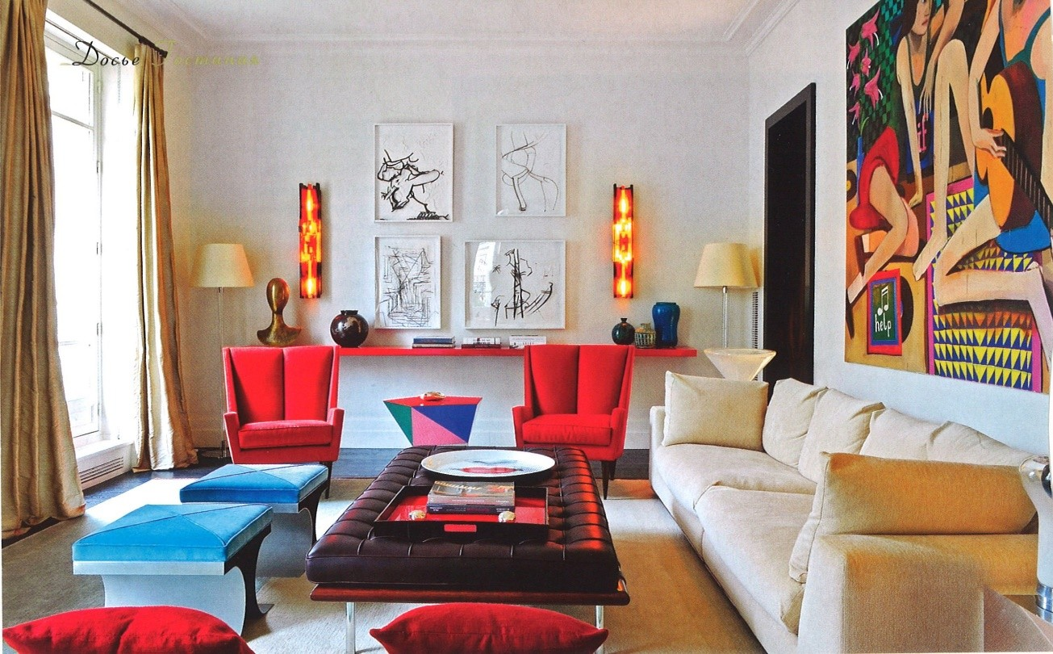

**Интерьер 2.**

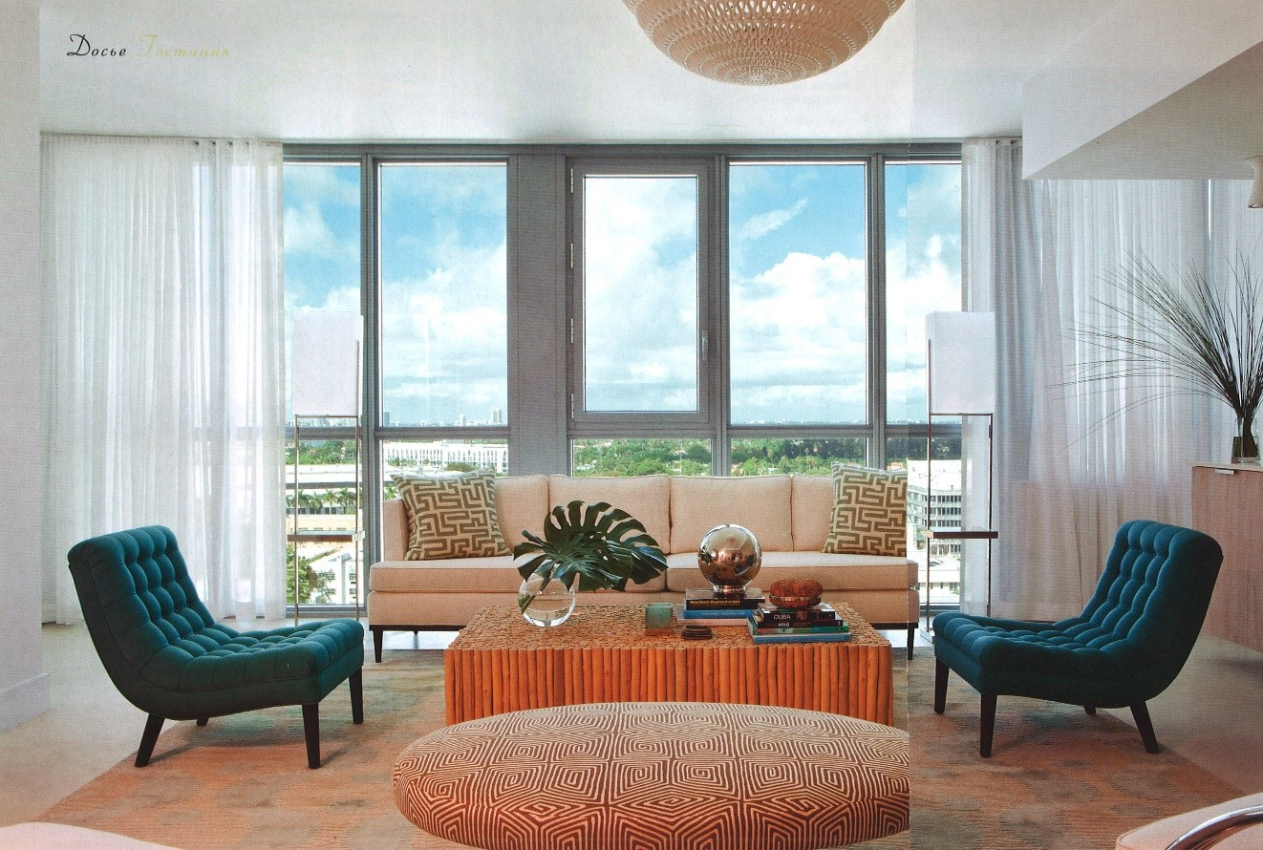

# Примерные вопросы к промежуточной аттестации по дисциплине «Стили и стилистика интерьеров»:

1. Масверк это…
   * Декоративный элемент готики/неоготики;
   * Предмет мебели;
   * Тип витража;
   * Тип стола;
2. В какой период **появляются** и активно используются витражи:
   * Ренессанс;
   * Романтизм;
   * Неоготика;
   * Готика;
3. Гротески это…
   * Древнеримские орнаментальные мотивы, в которых причудливо переплетены растения, животные, люди и др. элементы:
   * Геометрические узоры;
   * Элементы готической мебели;
   * Стулья;
4. Отметьте два стиля, которые были актуальны в XVII веке:
   * Рококо;
   * Ренессанс;
   * Классицизм;
   * Ампир;
   * Барокко
5. Кто построил виллу Ротонда, а также целый ряд зданий, ставших образцами для проектов многих архитекторов последующих веков:
   * Уильям Моррис;
   * Шарль Персье;
   * Андреа Палладио;
   * Чарльз Ренни Макинтош;
6. Андре-Шарль Буль – мебельщик периода…
   * Барокко;
   * Неоготика;
   * Ар-нуво;
   * Ренессанс;
7. Наиболее известный дизайнер мебели XVIII века:
   * Андре-Шарль Буль;
   * Томас Чиппендейл;
   * Пьер Фонтен;
   * Луи Мажорель;
8. Экзотическое восточное направление в архитектуре и интерьерах XVIII века:
   * Ар-нуво;
   * Интарсия;
   * Шинуазри;
   * Маньеризм;
9. С чьим правлением связан стиль ампир:
   * Людовик XV;
   * Георг IV;
   * Наполеон III;
   * Наполеон;
10. Демократичный, буржуазный интерьерный стиль, зародившийся в первой половине XIX века:
    * Ампир;
    * Романтизм;
    * Бидермайер;
    * Георгианский стиль;
11. В каком веке приобрели широчайшую популярность неостили (исторические стили/арабские и турецкие элементы), часто перемешанные друг с другом в одном пространстве (то есть эклектика):
    * XX век;
    * XVI век;
    * XVII век;
    * XIX век;
12. К какому веку относится викторианский стиль (британский вариант эклектики):
    * XIX;
    * XVIII;
    * XVII;
    * XVI;
13. Стиль конца XIX – нач. XX века, в котором особое внимание уделяют выразительным оконным рамам, а также растительным изгибающимся элементам и птицам/насекомым в качестве декоративных деталей (кстати, в каждой стране у этого стиля своё название):
    * Стиль Уильяма Морриса;
    * Рококо;
    * Ар-нуво (модерн);
    * Прерафаэлизм;
14. Что оказало значительное влияние на изменение мышления дизайнеров, архитекторов и художников второй половины-конца XIX века:
    * искусство и дизайн/архитектура Японии;
    * Ренессанс;
    * Античность;
    * Барокко;
15. К какому периоду можно отнести этот предмет мебели

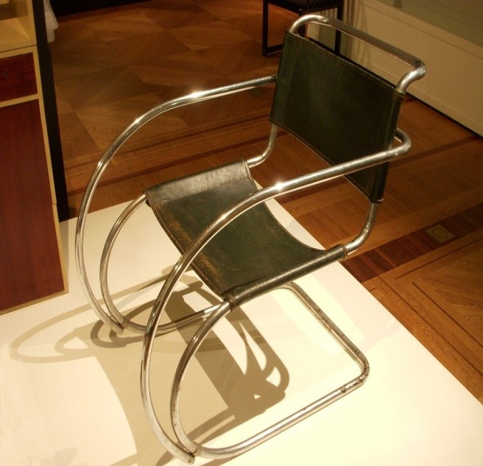

1. Кто создатель этого интерьера:

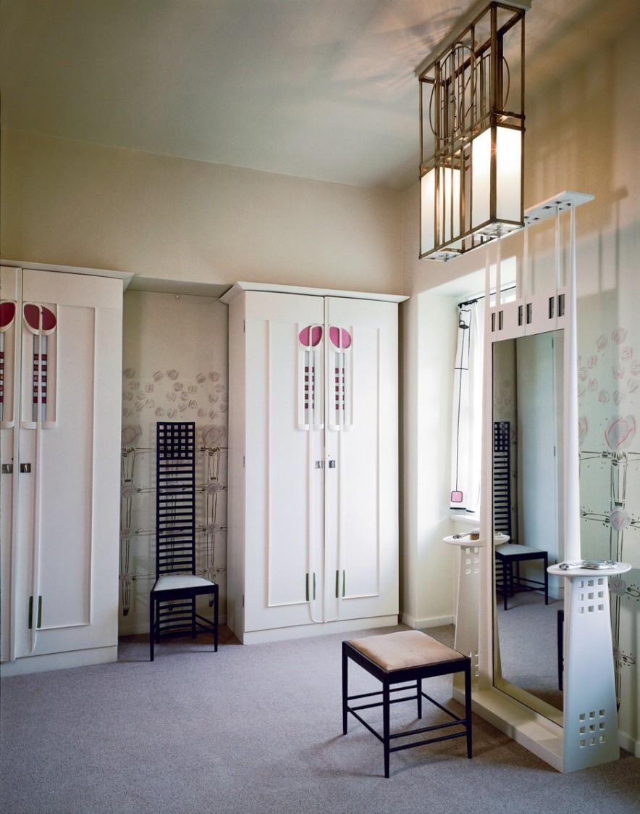

1. Где модернистский интерьер (перв.пол. XX в.), а где послевоенный (1950е-60-е):

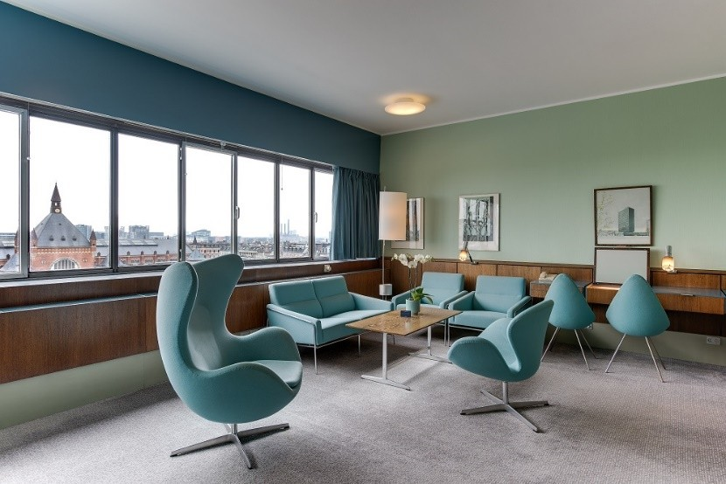

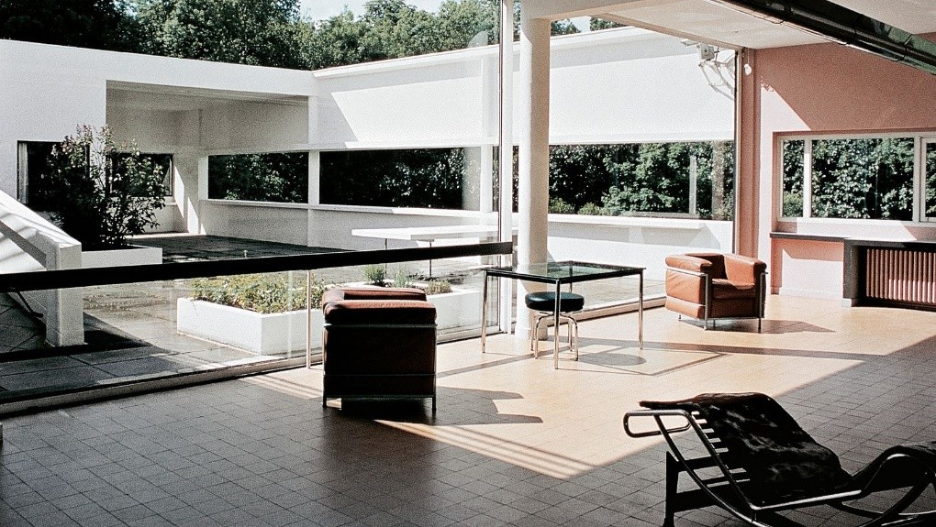

1. Какой интерьер вы бы отнесли к ар-деко, а какой к модернизму:

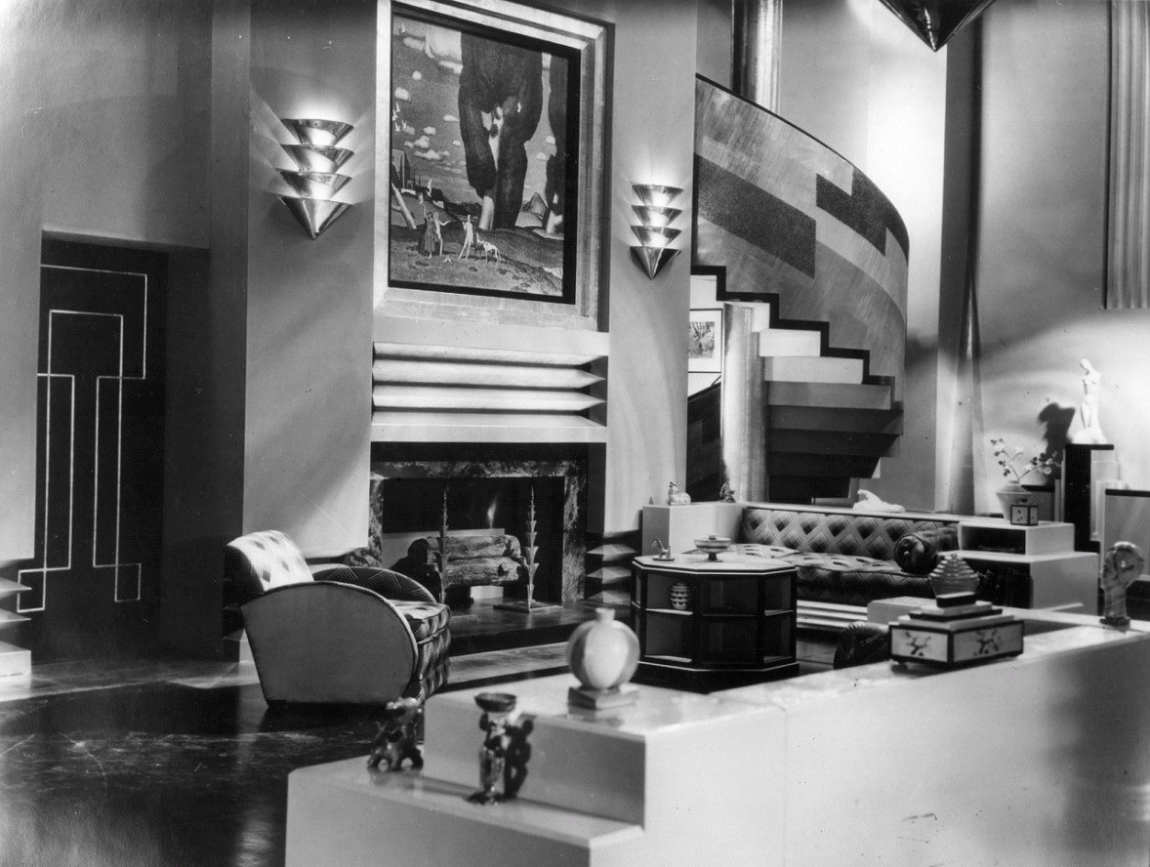

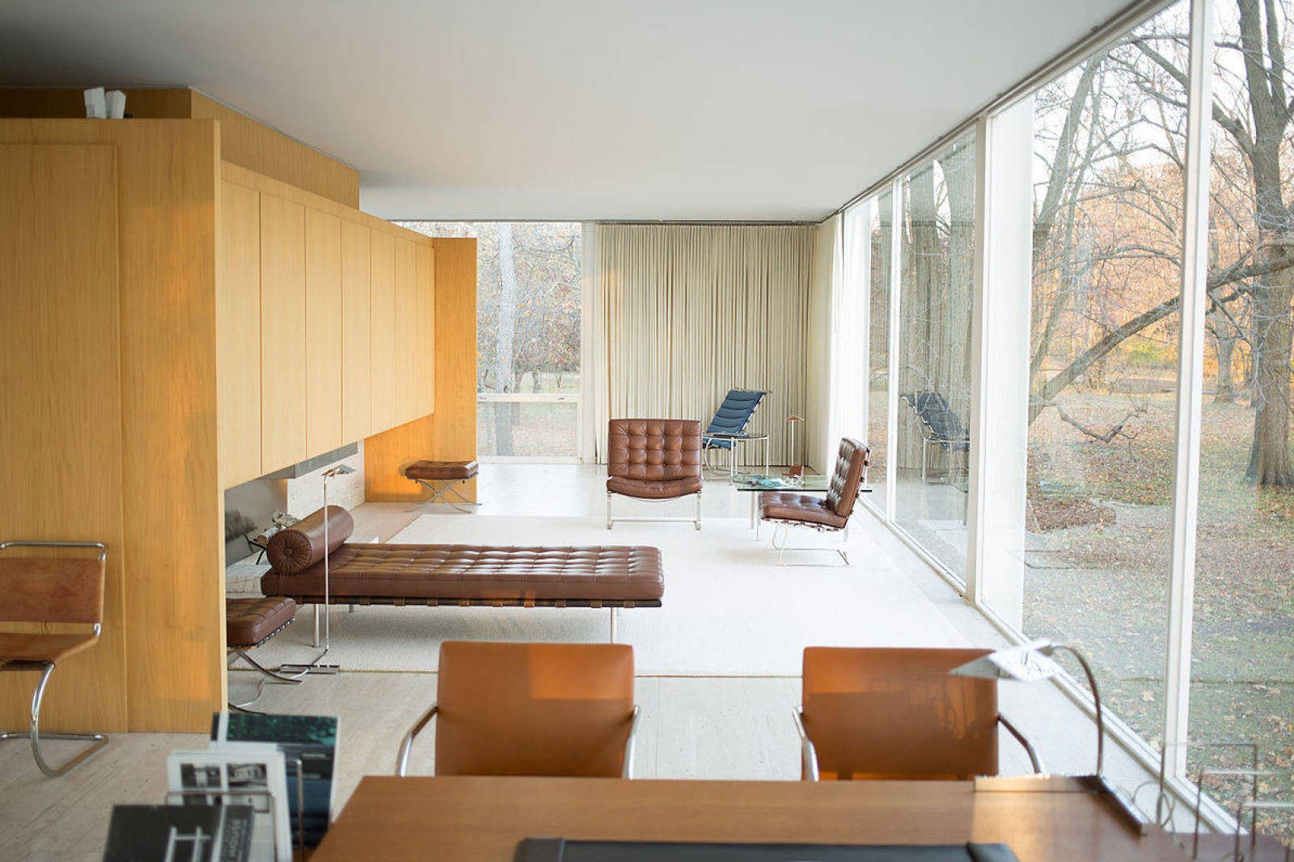

1. Кто автор этого кресла:

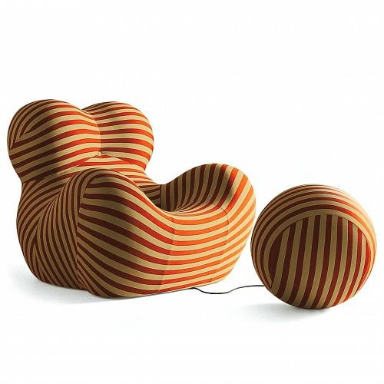

1. Кто создал серию мебели «Тетрадь»:

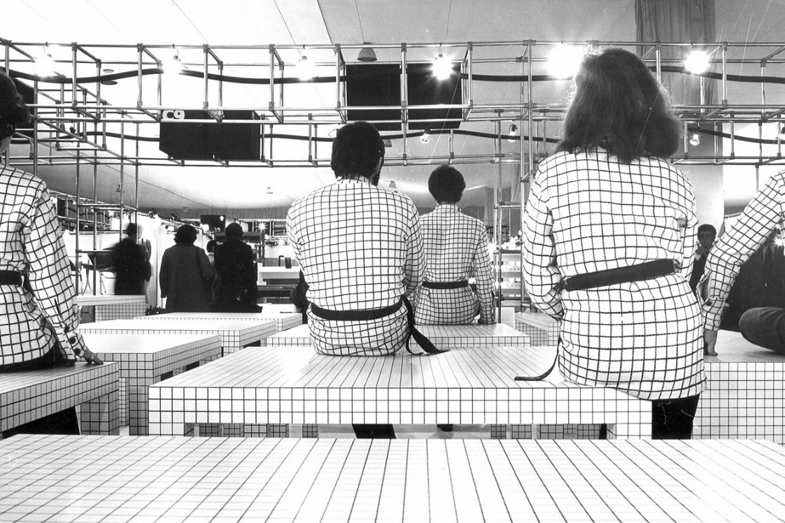

1. Кто создал этот интерьер:

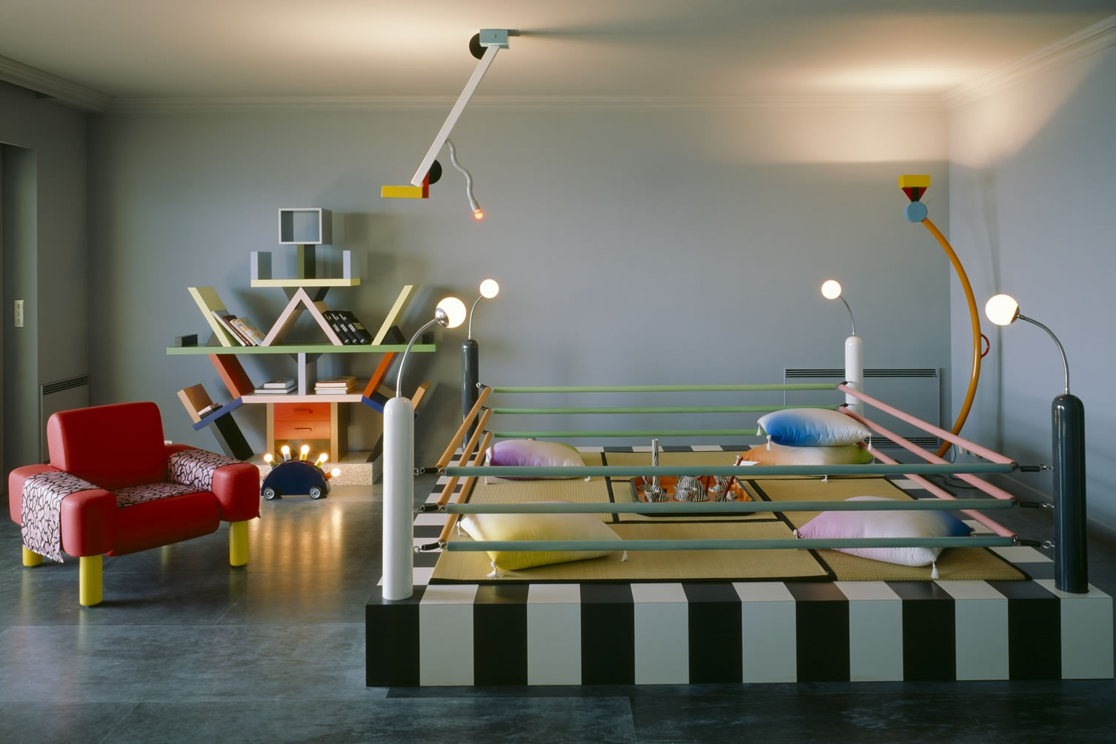

# Примерные практические задания для включения в портфолио (сборник выполненных заданий)

1. Выполнить три фронтальные абстрактные композиции;
2. Выполнить две объемные абстрактные композиции на сохранение и разрушение объема;
3. Выполнить цветовой круг Иттена;
4. Выполнить монохромную растяжку по светлоте и по насыщенности;
5. Выполнить гармоничные цветовые схемы из двух, трех и четырех цветов;
6. Выполнить цветовую карту интерьера;
7. Выполнить два коллажа на заданную тему;
8. Выполнить трансформацию объекта из реального в творчески интерпретированы, стилизованный;
9. Составить бриф;
10. Выполнить эскизы планировочных решений;
11. Выполнить два варианта плана расстановки мебели;
12. Выполнить исследование стиля;
13. Выполнить концептборд;
14. Создать самплборд;
15. Выполнить коллажи для основных помещений;
16. Выполнить коллажи сервировки и декора стола;
17. Выполнить цвето-фактурные карты для гостиной, спальни, кабинета, кухни, санузла, прихожей;
18. Выполнить обмерный план;
19. Выполнить монтажный план;
20. Выполнить план расстановки мебели в цвете;
21. Выполнить план напольных покрытий;
22. Выполнить развертки стен кухни;
23. Составить спецификации и ведомости на мебель, декор и оборудование;
24. Выполнить интерьерный коллаж в Adobe Photoshop;
25. Выполнить декорирование молдингов;
26. Выполнить ручную роспись предмета на выбор;
27. Выполнить декоративную отделку предмета на выбор структурной пастой;
28. Выполнить декорирование предмета на выбор в декупажной технике.

# ОРГАНИЗАЦИОННО-ПЕДАГОГИЧЕСКИЕ УСЛОВИЯ РЕАЛИЗАЦИИ ПРОГРАММЫ

Реализация дополнительной профессиональной программы дополнительного профессионального образования – программы профессиональной переподготовки «**Декорирование интерьера»** проводится с применением электронного обучения (далее – ЭО) и дистанционных образовательных технологий. Аудитории оснащаются видеокамерами, микрофонами и документ-камерами. Аудитории для проведения занятий по компьютерному проектированию оснащены моноблоками и демонстрационными настенными экранами.

Занятия по дополнительной профессиональной программе дополнительного профессионального образования – программы профессиональной переподготовки «**Декорирование интерьера»** представлены следующими видами работы: лекции, практические занятия, консультации и самостоятельное изучение учебных материалов.

Промежуточная аттестация проводится в виде тестирования и проверки портфолио (сборника выполненных заданий) во время проведения занятия.

Итоговая аттестация проводится в форме защиты итоговой аттестационной работы (защита дипломного дизайн-проекта) с использованием демонстрационных средств в присутствии итоговой аттестационной комиссии.

Реализация дополнительной профессиональной программы дополнительного профессионального образования – программы профессиональной переподготовки «**Декорирование интерьера»** обеспечивается педагогическими работниками ПОУ «Техникум дизайна», а также лицами, привлекаемыми к реализации образовательной программы на условиях гражданско-правового договора, в том числе из числа руководителей и работников организаций, направление деятельности которых соответствует области профессиональной деятельности. Квалификация педагогических работников отвечает квалификационным требованиям, указанным в квалификационных справочниках, и (или) профессиональных стандартах (при наличии).

# Требования к квалификации педагогических кадров, представителей предприятий и организаций, обеспечивающих реализацию образовательного процесса.

Требования к образованию и обучению лица, занимающего должность **старшего преподавателя/преподавателя**: Высшее образование - специалитет или магистратура, направленность (профиль) которого, как правило, соответствует преподаваемому учебному курсу, дисциплине (модулю).

Дополнительное профессиональное образование на базе высшего образования (специалитета или магистратуры) - профессиональная переподготовка, направленность (профиль) которой соответствует преподаваемому учебному курсу, дисциплине (модулю).

Педагогические работники проходят в установленном [законодательством](http://base.garant.ru/12125268/36/#block_225) Российской Федерации порядке обучение и проверку знаний и навыков в области дизайна.

Требования к опыту практической работы: при несоответствии направленности (профиля) образования преподаваемому учебному курсу, дисциплине (модулю) - опыт работы в области профессиональной деятельности, осваиваемой обучающимися или соответствующей преподаваемому учебному курсу, дисциплине (модулю).

**Старший преподаватель:** стаж работы в образовательной организации не менее 3 (трех) лет; при наличии ученой степени, звания – не менее 1 (одного) года.

**Преподаватель:** стаж работы в образовательной организации не менее 1 (одного) года; при наличии ученой степени, звания – без предъявления требований к стажу работы.

Особые условия допуска к работе: отсутствие ограничений на занятие педагогической деятельностью, установленных [законодательством](http://base.garant.ru/12125268/62/#block_3511) Российской Федерации.

# Требования к материально-техническим условиям.

Для самостоятельной работы обучающимся необходимо обеспечить наличие у себя компьютерной техники и программного обеспечения со следующими характеристиками:

* + - Стационарный компьютер или ноутбук, (рекомендуемые системные требования **(SketchUp,** [**Adobe Photoshop**](https://helpx.adobe.com/ru/photoshop/system-requirements.html)**).**
    - Проводное или высокоскоростное беспроводное подключение к сети интернет.
    - Установленный Adobe Photoshop версии 2018 (не ниже 19.0). [**Сайт Adobe.**](https://www.adobe.com/ru/products/photoshop.html) [**Инструкция по**](https://static.designschool.ru/uploads/2020/09/Photoshop.pdf)[**приобретению Photoshop**](https://static.designschool.ru/uploads/2020/09/Photoshop.pdf) (бесплатная пробная версия 7 дней**).**
    - Установленный SketchUp версии Education для ВУЗов и студентов.

Дидактические материалы (электронные учебники, учебные пособия, дополнительные материалы, презентационные материалы, бланки тестов и т.п.) размещены на сервере организации. Доступ к материалам предоставляется обучающимся посредством отправки на их электронный адрес ссылки для скачивания.

Таблица 14

|  |  |  |
| --- | --- | --- |
| **Наименование дисциплины** | **Вид занятий** | **Наименование оборудования, программного обеспечения, учебно-методической литературы** |
| Основы профессии | лекции, практические занятия, самостоятельная работа | * маркерная доска; * видеокамера; * плазменная панель; * ноутбук преподавателя; * комплект учебно-методических пособий в количестве 3 шт.:   + учебник «Дизайнер интерьера: основы профессии. Часть I»;   + учебник «Дизайнер интерьера: основы профессии. Часть II»   + учебник «Дизайнер интерьера: основы   профессии. Часть III»; |
| Стили и стилистика интерьеров | лекции, самостоятельная работа | * маркерная доска; * видеокамера; * плазменная панель; * ноутбук преподавателя; |
| Рисунок для декораторов | практические занятия, самостоятельная работа | * маркерная доска; * плазменная панель; * видеокамера * ноутбук преподавателя; |
| Декорирование жилого помещения | лекции, практические занятия, самостоятельная работа | * маркерная доска; * видеокамера * плазменная панель; * ноутбук преподавателя; |
| Рисунок. Скетч | практические занятия, самостоятельная работа | * маркерная доска; * плазменная панель; * видеокамера   - ноутбук преподавателя; |
| Компьютерное проектирование | практические занятия, самостоятельная работа | * демонстрационные настенные экраны; * моноблок преподавателя; * видеокамера * программное обеспечение Adobe Photoshop, ScetchUp) |

|  |  |  |
| --- | --- | --- |
| Практическое декорирование | практические занятия, самостоятельная работа | * маркерная доска; * плазменная панель; * видеокамера * ноутбук преподавателя; |
| Текстиль в интерьере | лекции, самостоятельная работа | * маркерная доска; * плазменная панель; * видеокамера * ноутбук преподавателя; |
| Отделочные материалы | лекции, самостоятельная работа | * маркерная доска; * плазменная панель; * видеокамера * ноутбук преподавателя; |

# Требованиям к информационным и учебно-методическим условиям

Таблица 15

|  |  |  |  |
| --- | --- | --- | --- |
| **№**  **№ п/п** | **Наименование дисциплины** | **Основная литература** | **Ресурсы информационно- коммуникационной сети**  **Интернет** |
| 1 | Основы профессии | 1. Голубева О.Л., Основы композиции, Москва, Искусство, 2004, 120 стр.; 2. Устин В.Б., Композиция в дизайне. Методические основы композиционно- художественного формообразования в дизайнерском творчестве: учебное пособие, Москва, АСТ:Астрель, 2007, 239 стр ; 3. Иттен И., Искусство цвета, Москва,   Издательство Д. Аронов, 2004; | [http://ncscolour.ru](http://ncscolour.ru/) |
| 2 | Стили и стилистика интерьеров | 1. Пайл Дж., История дизайна интерьеров: 6000 лет истории, Москва, Астрель, 2012, 464 стр.; 2. Кэлоуэй С., Элементы стиля. | https:// [www.arzamas.acade](http://www.arzamas.acade/) my.ru  https://www.admagaz |

|  |  |  |  |
| --- | --- | --- | --- |
|  |  | Энциклопедия архитектурных деталей, Москва, Магма, 2011, 592 стр.;  3. Хауфе Т., История дизайна. Краткий курс, Москва, Международная Школа  Дизайна; | ine.ru |
| 3 | Рисунок для декораторов | 1. Макарова М.Н., Рисунок и перспектива. Теория и практика, М.: Академический проект, Фонд Мир, 2012, 382 с.; 2. Тихомиров С.С., Interior sketcher.   Практическое пособие по интерьерному скетчингу, 2021, 192 с.; | [https://drawingpractic](https://drawingpractice.ru/) [e.ru](https://drawingpractice.ru/) |
| 4 | Декорирование жилого помещения | 1. Нойферт П., Нефф Л., Проектирование и строительство. Дом, квартира, сад, М.: Архитектура-С, 2016, 255 с.; 2. Мартин Л., Эффекты домашнего освещения, М.: Арт-Родник, 2011, 256 с.; 3. Додсворт С., Фундаментальные основы дизайна интерьеров, М.: Тридэ Кукинг,   2011, 184 с. | [https://designbd.ruarti](https://designbd.ruarticle/b-iskusstv-formy/) [cle/b-iskusstv-formy/](https://designbd.ruarticle/b-iskusstv-formy/) [https://3ddd.ru](https://3ddd.ru/) |
| 5 | Рисунок. Скетч | 1. Макарова М.Н. «Перспектива: Учебник для студентов высших учебных заведений, обучающихся по специальности «Изобразительное искусство» 2-ое издание, Москва,  Академический проект, 2006 |  |
| 6 | Компьютерное проектирование | 1. Adobe Photoshop CC. Официальный учебный курс, М.:Эксмо-Пресс, 2014, 456 с. | [https://helpx.adobe.co](https://helpx.adobe.com/ru/photoshop/tutorials.html) [m/ru/photoshop/tutori](https://helpx.adobe.com/ru/photoshop/tutorials.html) [als.html](https://helpx.adobe.com/ru/photoshop/tutorials.html) [https://help.sketchup.](https://help.sketchup.com/ru/sketchup/getting-started-sketchup) [com/ru/sketchup/getti](https://help.sketchup.com/ru/sketchup/getting-started-sketchup) [ng-started-sketchup](https://help.sketchup.com/ru/sketchup/getting-started-sketchup) |
| 7 | Практическое декорирование | 1. Родина О.В., Мебель. Роспись, реставрация, декор: практическое  руководство, М.: Хоббитека, 2017, 160 с. |  |
| 8 | Текстиль в интерьере | 1. Клифтон-Могг К., Текстиль в интерьере, М.: Арт-Родник, 2007, 192 с.; 2. Коулмэн Б.Д., Гардины, шторы и портьеры. Ткани в интерьере вашего   дома, М.: Арт-Родник, 2008, 176 с.; | [www.ampir.ru](http://www.ampir.ru/) [www.espocada.com](http://www.espocada.com/) |
| 9 | Отделочные материалы | 1. Байер В.Е., Материаловедение для  архитекторов, реставраторов, дизайнеров, М.: АСТ, Астрель, 2005, 250 | [www.plastmassa.net](http://www.plastmassa.net/) [www.know-house.ru](http://www.know-house.ru/) |

Таблица 16

|  |  |  |  |
| --- | --- | --- | --- |
| **№**  **№ п/п** | **Наименование дисциплины** | **Дополнительная литература** | **Ресурсы информационно- коммуникационной сети**  **Интернет** |
| 1 | Основы профессии | 1. Логвиненко Г.М., Декоративная композиция, Москва, Владос, 2017, 144 стр.; 2. Страмер А., Цвет. Энциклопедия. Советы по цветовому оформлению интерьера вашего дома, Москва, КоЛибри, 2018, 256 стр.; 3. Бакли Э., Нейтральные оттенки в интерьере. Энциклопедия, Москва, Арт- Родник, 2012, 256 стр.; 4. Хоппен С., Нейтральный цвет в интерьере. Новое направление в дизайне, Москва, Арт-Родник, 2012, 192 стр.; 5. Айсмен Л., Дао цвета, Москва, Эксмо, 2008, 176 стр.; 6. Цвет в интерьере. Вдохновляющие идеи, советы дизайнеров, Москва, Арт-Родник, 2004, 304 стр.; 7. Ормистон Р., Робинсон М., Цвет. Большая книга. Технические характеристики 92 цветов, Москва, Арт-Родник, 2007, 416 стр.; 8. Буймистру Т., Колористика. Цвет – ключ к   красоте и гармонии, Москва, Ниола-Пресса, 2008, 236 стр.; |  |
| 2 | Стили и стилистика интерьеров | 1. Мак-Коркодейл Ч., Убранство жилого интерьера: от античности до наших дней, Москва, Сварог и К, 2006, 245 стр.; 2. Райли Н., Элементы дизайна. Развитие дизайна и элементов стиля от ренессанса до постмодернизма, Москва, Магма, 2013, 544 стр.; 3. Клифтон-Могг К., Интерьер в белых тонах. Создание комнат своей мечты, Москва, Арт-родник, 2007, 143 стр.; 4. Крутских Е.Ю., Литвинов Д.В., Интерьер   вашего дома. Практическое руководство, Екатеринбург, У-Фактория, 2005, 271 стр.;   1. Кох В., Энциклопедия архитектурных стилей, Москва, Бертельсманн, 2008, 528 стр.; 2. Куллен П., Уоррендер К., Философия цвета в интерьере. Подбираем цвета для декорирования дома, Москва, Издательство Контэнт, 2008, 217 стр.; 3. Миллер Дж., Интерьеры: Цвет и стиль, Москва, Ниола-пресс, 2003, 240 стр.; 4. Михаловский И.Б., Теория классических архитектурных форм, Москва, Архитектура-С, 2014, 288 стр.; 5. Харпер К., Ваш дом: стили интерьера, Москва, Кладезь, 2008, 224 стр.; 6. Кес Д., Стили в мебели, Москва, Книга по требованию, 2012, 298 стр.; 7. Соболев Н., Стили в мебели, Москва, Сварог, 1995, 349 стр.; 8. Гацура Г., Мебельные стили, Москва, Московская городская организация Союза писателей России, 2005; 9. Михайлов С., Михайлова А., История дизайна. Краткий курс, Москва, Союз Дизайнеров России, 2004, 286 стр.;   Лаврентьев А.Н., История дизайна, Москва, Гардарики, 2006, 303 стр.  натурных зарисовках, М.: АСТ: Астрель, 2010, 208 с.; |  |
| 6 | Компьютерное проектирование | 1. Ч Р. Шаффлботэм, Photoshop CC для начинающих, М.: Эксмо-Пресс, 2017, 272  с. |  |
| 7 | Практическое декорирование | 1. Марат Ка, Глезаль. Энциклопедия декоративных техник, М.: Лаборатория Марата Ка, 2014, 139 с. 2. Гиновар М., Роспись по дереву для начинающих, М.: Арт-Родник, 2008, 175 с. 3. Оуэн Ч., Роспись по стеклу. Современный дизайн, М.: Арт-Родник,   2008, 80 с. |  |

# Методические рекомендации к организации образовательного процесса.

Занятия по дополнительной профессиональной программе дополнительного профессионального образования – программе профессиональной переподготовки «**Декорирование интерьера»** представлены в виде аудиторных занятий и внеаудиторной самостоятельной работы обучающихся. Основными видами аудиторных занятий являются лекции и практические занятия.

**Лекция** - логически стройное, систематически последовательное и ясное изложение того или иного научного вопроса. Лекция предполагает прямую, преимущественно однонаправленную передачу систематизированной информации преподавателем студентам. Этот вид занятия позволяет сообщить новые знания, выделить главные моменты темы, познакомить с методическими рекомендациями по самостоятельному изучению материала. Лекция может формировать познавательный интерес к содержанию учебного предмета и к будущей профессии, обеспечить основы для дальнейшего усвоения учебного материала, содействовать активации мышления обучающихся. Основным видом работы обучающихся на лекции является конспектирование. Слово «конспект» означает краткое письменное изложение содержания чего-либо. Задача обучающегося – усвоить и зафиксировать основную концепцию лектора. Конспектируя лекцию рекомендуется:

* + - разделять разделы лекции друг от друга свободной строкой;
    - выделять заголовки с помощью цвета, подчеркивания или записывая их более крупными буквами;
    - выделять и записывать основные тезисы и их аргументацию;
    - кратко фиксировать примеры;
    - оставлять свободные места в тексте конспекта для дополнительных записей;
    - записывать на поля свои вопросы, мысли, примеры, расшифровку придуманных сокращений, новые слова.

В конце лекции предусматривается время для ответов на возникшие вопросы. Записывать лекцию на диктофон или видео не рекомендуется, т.к. в этом случае времени на усвоение учебного материала уйдет в два раза больше.

**Практическое занятие** – это занятие, проводимое под руководством преподавателя в учебной аудитории, направленное на углубление теоретических знаний и овладение определенными методами самостоятельной работы. В процессе практических занятий осмысливается и перерабатывается, полученная на лекции информация и вырабатываются практические умения. В отличие от лекции практические занятия требуют подготовки. Для этого необходимо:

* + - изучить конспект лекции, дополнительную литературу;
    - ознакомиться с наглядно-графическими материалами;
    - подготовить необходимые материалы для выполнения практического задания.

Во время практических занятий преподаватель направляет работу, контролирует ход ее выполнения, разбирает сложные элементы, оценивает выполнение с эталонным образцом.

Выполненные задания формируют портфолио студента. Основной целью создания портфолио является анализ и представление значимых результатов процессов профессионального становления будущего специалиста. Портфолио формируется на бумажных носителях и может быть оцифровано в файл .jpg или .pdf. Каждое выполненное задание формируется и сохраняется в отдельный файл с последующим объединением всех сохраненных файлов в одну папку.

**Самостоятельная работа** – это вид учебной деятельности, которую обучающийся совершает в установленное время и в установленном объеме индивидуально, с непосредственной помощью преподавателя или без нее. Основными формами самостоятельной работы без участия преподавателя являются:

* + - формирование и усвоение учебных материалов, включая информационные образовательные ресурсы (электронные учебники, электронные библиотеки и др.);
    - работа с основной и дополнительной литературой, интернет ресурсами;
    - выполнение практических заданий по отдельным разделам содержания дисциплин и т.д.;
    - текущий самоконтроль и контроль успеваемости.

Основными формами самостоятельной работы обучающихся с участием преподавателей являются:

* + - консультации;
    - прием и разбор выполненных практических заданий;
    - выполнение итоговой аттестационной работы (руководство, консультирование и защита итоговых аттестационных работ);

# Методические рекомендации по работе с интернет ресурсами

Среди интернет ресурсов, наиболее часто используемых в самостоятельной работе, следует отметить электронные библиотеки, образовательные порталы, тематические и официальные сайты, библиографические базы данных, сайты периодических изданий.

Для эффективного поиска в сети интернет обучающийся должен:

* + - * четко определять свои информационные потребности, необходимую ретроспективу информации, круг поисковых серверов, более качественно индексирующих нужную информацию;
      * правильно формулировать критерии поиска;
      * определять и разделять размещенную в сети интернет информацию на четыре основные группы: справочная (электронные библиотеки и энциклопедии), научная (тексты книг, материалы журналов), учебная (методические разработки, рефераты) и статистическая (официальные сайты министерств и ведомств, управлений и т.д.);
      * давать оценку качества представленной информации, отделить действительно важные сведения от информационного шума;
      * давать оценку достоверности информации на основе различных признаков, по внешнему виду сайта, характеру подачи информации, ее организации;
      * уметь анализировать информацию, определять ее внутреннюю непротиворечивость.

# Методические рекомендации по подготовке итоговой аттестационной работы

Выполнение итоговой аттестационной работы начинается на стадии обучения по дополнительной профессиональной программе дополнительного профессионального образования – программе профессиональной переподготовки «**Декорирование интерьера»** на этапе «Декорирование интерьера».

Обучающемуся выдается описание объекта, являющегося объектом проектирования и варианты описания заказчиков, из которых необходимо выбрать один для дальнейшей работы.

Этапы работы над итоговой аттестационной работой полностью совпадают с этапами работы над дизайн-проектом интерьера и включают в себя:

* + - * определение и анализ потребностей и целей заказчика (бриф), оценки имеющейся документации и существующих условий;
      * оценка ресурсов и ограничений проекта, определение требований по охране жизни и здоровья, а также регулирующих норм;
      * формирование предварительных декораторских концепций, отражающих характер, функцию, эстетику проекта и соответствующих потребностей заказчика;
      * разработка и предоставление на утверждение заказчику окончательных декораторских рекомендаций по реализации проекта, связанных с архитектурной и декоративной составляющими с помощью демонстрационных средств (концептборд, скетчи, перспективы, самплборды, цвето-фактурные карты, стилевые коллажи);
      * подбор конкретной мебели, светильников, отделочных материалов, аксессуаров, арт- объектов и искусства соответствующих проектным эскизам;
      * разработка рабочей документации: чертежной документации и ведомостей предметов мебели, осветительных приборов, оборудования, сантехники, декора.

Обучающийся выбирает вариант описания заказчиков и сообщает о своем выборе старшему преподавателю, который является руководителем итоговой аттестационной работы обучающегося. В обязанности руководителя итоговой аттестационной работы входит:

* + - * определение плана-графика выполнения итоговой аттестационной работы и контроль его выполнения;
      * выдача рекомендаций по подбору и использованию источников и литературы по теме итоговой аттестационной работы;
      * консультирование обучающегося по вопросам выполнения итоговой аттестационной работы, согласно установленному расписанию консультаций;
      * оценка степени соответствия ИАР требованиям методических рекомендаций;
      * составление письменного отзыва по выпускной аттестационной работе обучающегося.

1. Вся документация, кроме пояснительной части выполняется на листах формата А3. Текстовая часть (содержание, краткая автобиография, бриф, описание проекта, круговые диаграммы, ведомости мебели, освещения, отделочных материалов, техники, декора) выполняется на листах формата А4.

Чертежи оформляются согласно нормам и правилам изученным в теме «Проектная графика». Используемый масштаб: чертежи планов – 1:50, чертежи разверток 1:25, чертежи сечений, нетиповых деталей по усмотрению обучающегося.

Способ подачи чертежей и визуализаций (перспективных изображений в цвете) выбирается с использованием специализированных программ (ScetchUp, Adobe Photoshop). Концептборд, стилевой коллаж, цвето-фактурные карты могут также выполняться в любой подаче – в ручной или с использованием графического редактора (Adobe PhotoShop).

Общий принцип оформления документации выпускной аттестационной работы – единообразие в подаче. Не допускается частичное оформление чертежей в ручной и в компьютерной подаче.

Состав итоговой аттестационной работы:

* титульный лист с названием проекта;
* содержание;
* резюме автора;
* задание на декоративное оформление интерьера;
* пояснительная записка;
* бриф;
* эссе;
* спецификация мебели, осветительных приборов, аксессуаров;
* ведомость отделочных материалов;
* обмерный план;
* план функционального зонирования;
* план с расстановкой мебели и оборудования (черно-белый с маркировкой);
* план полов;
* план потолков (если предусмотрен в проекте);
* чертежи разверток (если предусмотрены в проекте);
* концептборд;
* мудборд (если предусмотрено в проекте);
* стилевой коллаж;
* план с расстановкой мебели и оборудования в цвете;
* интерьерные коллажи;
* цвето-фактурные карты;
* фактурный борд (если предусмотрено в проекте);
* текстильные борды;
* коллаж (коллажи) декора стола;
* перспективные изображения;
* изометрия интерьера помещения;
* эскизы.

# Методические указания для обучающихся по освоению дисциплины

Основу теоретического обучения составляют лекции. Они дают систематизированные знания обучающимся о наиболее сложных и актуальных проблемах изучаемой дисциплины. На лекциях особое внимание уделяется не только усвоению обучающимися изучаемых проблем, но и стимулированию их активной познавательной деятельности, творческого мышления, развитию научного мировоззрения, профессионально-значимых свойств и качеств. Лекции по учебной дисциплине проводятся, как правило, как лекции-визуализации (с повышенным уровнем наглядности). Осуществляя учебные действия на лекционных занятиях, обучающиеся должны внимательно воспринимать действия преподавателя, запоминать складывающиеся образы, мыслить, добиваться понимания изучаемого предмета, применения знаний на практике, при решении учебно-профессиональных задач. Обучающиеся должны аккуратно вести конспект. В случае недопонимания какой-либо части предмета следует задать вопрос в установленном порядке преподавателю. В процессе работы на лекции необходимо так же выполнять в конспектах модели изучаемого предмета (рисунки, схемы, чертежи и т.д.), которые использует преподаватель. Работу над конспектом следует начинать с его доработки, желательно в тот же день, пока материал еще легко воспроизводим в памяти (через 10 часов после лекции в памяти остается не более 30-40 % материала). С целью доработки необходимо прочитать записи, восстановить текст в памяти, а также исправить описки, расшифровать не принятые ранее сокращения, заполнить пропущенные места, понять текст, вникнуть в его смысл. Далее прочитать материал по рекомендуемой литературе, разрешая в ходе чтения возникшие ранее затруднения, вопросы, а также дополняя и исправляя свои записи. Записи должны быть наглядными, для чего следует применять различные способы выделений. В ходе доработки конспекта углубляются, расширяются и закрепляются знания, а также дополняется, исправляется и совершенствуется конспект. Подготовленный конспект и рекомендуемая литература используются при подготовке к практическим занятиям. Подготовка сводится к внимательному прочтению учебного материала, к выводу с карандашом в руках всех утверждений и формул, к решению примеров, задач, к ответам на вопросы. Примеры, задачи, вопросы по теме являются средством самоконтроля. Непременным условием глубокого усвоения учебного материала является знание основ, на которых строится изложение материала. Обычно преподаватель напоминает, какой ранее изученный материал и в какой степени требуется подготовить к очередному занятию. Обращение к ранее изученному материалу не только помогает восстановить в памяти известные положения, выводы, но и приводит разрозненные знания в систему, углубляет и расширяет их. Каждый возврат к старому материалу позволяет найти в нем что-то новое, переосмыслить его с иных позиций, определить для него наиболее подходящее место в уже имеющейся системе знаний. Неоднократное обращение к пройденному материалу является наиболее рациональной формой приобретения и закрепления знаний. При работе с основной и дополнительной литературой целесообразно придерживаться такой последовательности. Сначала прочитать весь заданный текст в быстром темпе. Цель такого чтения заключается в том, чтобы создать общее представление об изучаемом материале, понять общий смысл прочитанного. Затем прочитать вторично, более медленно, чтобы в ходе чтения понять и запомнить смысл каждой фразы, каждого положения и вопроса в целом.

|  |  |  |
| --- | --- | --- |
| Электронные образовательные ресурсы | строка не менее 10 символов | [https://lms.syne](https://lms.synergy.ru/) [rgy.ru](https://lms.synergy.ru/) |
|